Содержание

1. Постановление администрации муниципального района Сергиевский Самарской области

№339 от 04 апреля 2025 года «О внесении изменений в приложение № 1 к постановлению администрации муниципального района Сергиевский № 821 от 04.08.2023г. «Об утверждении муниципальной программы «Развитие транспортного обслуживания населения и организаций в муниципальном районе Сергиевский Самарской области» на 2024-2028 годы»»………………………………...……………………………………….3

2. Постановление администрации муниципального района Сергиевский Самарской области

№340 от 04 апреля 2025 года «О внесении изменений в приложение №1 к постановлению администрации муниципального района Сергиевский № 809 от 03.08.2023г. «Об утверждении муниципальной программы «Управление муниципальными финансами и муниципальным долгом муниципального района Сергиевский Самарской области» на 2024-2028 годы»»………………………………………………………………………4

3. Постановление администрации муниципального района Сергиевский Самарской области

№345 от 07 апреля 2025 года «Об утверждении порядка взаимодействия органа, уполномоченного на определение поставщиков (подрядчиков, исполнителей) товаров, работ, услуг для муниципальных нужд муниципального района Сергиевский Самарской области, и муниципальных заказчиков муниципального района Сергиевский Самарской области, их подведомственных учреждений»……………..……………………………6

4. Решение Собрания Представителей сельского поселения Верхняя Орлянка муниципального района Сергиевский Самарской области

№12 от 07 апреля 2025 года «Об утверждении средней стоимости одного квадратного метра общей площади жилья по сельскому поселению Верхняя Орлянка муниципального района Сергиевский на II квартал 2025г.»…………………………………………………………..……………….8

5. Решение Собрания Представителей сельского поселения Липовка муниципального района Сергиевский Самарской области

№12 от 08 апреля 2025 года «Об утверждении ликвидационного баланса Собрания представителей сельского поселения Липовка муниципального района Сергиевский Самарской области»…………………………………………………………………………………………………8

6. Постановление администрации сельского поселения Серноводск муниципального района Сергиевский Самарской области

№16 от 07 апреля 2025 года «Об утверждении вносимых изменений в проект планировки территории и проект межевания территории объекта "Строительство автомобильных дорог общего пользования в п. Серноводск Сергиевского района" в границах сельского поселения Серноводск муниципального района Сергиевский Самарской области»…………………………………………………………………………………………………9

**АДМИНИСТРАЦИЯ**

**МУНИЦИПАЛЬНОГО РАЙОНА СЕРГИЕВСКИЙ**

**САМАРСКОЙ ОБЛАСТИ**

**ПОСТАНОВЛЕНИЕ**

**от «04» апреля 2025 г. №339**

**О ВНЕСЕНИИ ИЗМЕНЕНИЙ В ПРИЛОЖЕНИЕ № 1 К ПОСТАНОВЛЕНИЮ АДМИНИСТРАЦИИ**

**МУНИЦИПАЛЬНОГО РАЙОНА СЕРГИЕВСКИЙ № 821 ОТ 04.08.2023Г. «ОБ УТВЕРЖДЕНИИ МУНИЦИПАЛЬНОЙ ПРОГРАММЫ «РАЗВИТИЕ ТРАНСПОРТНОГО ОБСЛУЖИВАНИЯ НАСЕЛЕНИЯ И ОРГАНИЗАЦИЙ**

**В МУНИЦИПАЛЬНОМ РАЙОНЕ СЕРГИЕВСКИЙ САМАРСКОЙ ОБЛАСТИ» НА 2024-2028 ГОДЫ»**

В соответствии со статьей 179 Бюджетного кодекса Российской Федерации, Федеральным законом Российской Федерации от 06 октября 2003 года № 131-ФЗ «Об общих принципах организации местного самоуправления в Российской Федерации», Уставом муниципального района Сергиевский в целях повышения качества бюджетного процесса и эффективности бюджетных расходов, совершенствования межбюджетных отношений и развития программно-целевого подхода при формировании местного бюджета, Администрация муниципального района Сергиевский Самарской области

**ПОСТАНОВЛЯЕТ**:

1. Внести изменения в Приложение № 1 к постановлению Администрации муниципального района Сергиевский Самарской области № 821 от 04.08.2023 г. «Об утверждении муниципальной программы «Развитие транспортного обслуживания населения и организаций в муниципальном районе Сергиевский Самарской области» на 2024-2028 годы» (далее – Муниципальная программа) следующего содержания:

1.1. В тексте Паспорта Муниципальной программы позицию, касающуюся объема бюджетных ассигнований Муниципальной программы, изложить в следующей редакции:

«Общий объем финансирования Муниципальной программы составит 458 702,16609 тыс. рублей (*), в том числе:

в 2024 году – 148 668,52917 тыс. рублей,

в том числе: средства областного бюджета 79 597,93406 тыс. рублей;

средства местного бюджета 69 070,59511 тыс. рублей;

в 2025 году – 103 478,74234 тыс. рублей,

в том числе: средства областного бюджета 14 023,94729 тыс. рублей;

средства местного бюджета 89 454,79505 тыс. рублей;

в 2026 году – 74 023,94729 тыс. рублей»,

в том числе: средства областного бюджета 14 023,94729 тыс. рублей;

средства местного бюджета 60 000,00000 тыс. рублей;

в 2027 году – 74 023,94729 тыс. рублей»,

в том числе: средства областного бюджета 14 023,94729 тыс. рублей;

средства местного бюджета 60 000,00000 тыс. рублей;

в 2028 году –58 507,00000 тыс. рублей».

1.2. Абзац 2 раздела 5 Муниципальной программы «Обоснование ресурсного обеспечения муниципальной Программы» изложить в следующей редакции:

«Общий объем финансирования Муниципальной программы на 2024-2028 годы составляет 458 702,16609 тыс. рублей (*):

в 2024 году – 148 668,52917 тыс. рублей,

в том числе: средства областного бюджета 79 597,93406 тыс. рублей;

средства местного бюджета 69 070,59511 тыс. рублей;

в 2025 году – 103 478,74234 тыс. рублей,

в том числе: средства областного бюджета 14 023,94729 тыс. рублей;

средства местного бюджета 89 454,79505 тыс. рублей;

в 2026 году – 74 023,94729 тыс. рублей»,

в том числе: средства областного бюджета 14 023,94729 тыс. рублей;

средства местного бюджета 60 000,00000 тыс. рублей;

в 2027 году – 74 023,94729 тыс. рублей»,

в том числе: средства областного бюджета 14 023,94729 тыс. рублей;

средства местного бюджета 60 000,00000 тыс. рублей;

в 2028 году –58 507,00000 тыс. рублей».

1.3. В Разделе 10.1. Подпрограммы 1 Муниципальной программы «Обеспечение населения пассажирскими перевозками межпоселенческого характера в муниципальном районе Сергиевский Самарской области» на 2024 – 2028 годы» (далее – Подпрограмма 1) в тексте Паспорта Подпрограммы 1 позицию, касающуюся объема бюджетных ассигнований Подпрограммы 1, изложить в следующей редакции:

«Общий объем финансирования Подпрограммы 1 составит 196 211,60516 тыс. рублей (*), в том числе:

в 2024 году – 93 378,25093 тыс. рублей.

в том числе: средства областного бюджета – 79 597,93406 тыс. рублей;

средства местного бюджета – 13 780,31687 тыс. рублей.

в 2025 году – 54 673,72579 тыс. рублей.

в том числе: средства областного бюджета – 14 023,94729 тыс. рублей;

средства местного бюджета – 40 649,77850 тыс. рублей.

в 2026 году – 24 079,81422 тыс. рублей.

в том числе: средства областного бюджета – 14 023,94729 тыс. рублей;

средства местного бюджета – 10 055,86693 тыс. рублей.

в 2027 году – 24 079,81422 тыс. рублей.

в том числе: средства областного бюджета – 14 023,94729 тыс. рублей;

средства местного бюджета – 10 055,86693 тыс. рублей.

в 2028 году – 0,00000 тыс. рублей.

в том числе: средства областного бюджета – 0,00000 тыс. рублей;

средства местного бюджета – 0,00000 тыс. рублей.

1.4. в Разделе 10.1. Подпрограммы 1 Муниципальной программы «Обеспечение населения пассажирскими перевозками межпоселенческого характера в муниципальном районе Сергиевский Самарской области» на 2024 – 2028 годы» в тексте пункта V. «Обоснование ресурсного обеспечения Подпрограммы 1» позицию, касающуюся объема финансирования Подпрограммы 1изложить в следующей редакции:

«Общий объем финансирования Подпрограммы 1 составит 196 211,60516 тыс. рублей (*), в том числе:

в 2024 году – 93 378,25093 тыс. рублей.

в том числе: средства областного бюджета – 79 597,93406 тыс. рублей;

средства местного бюджета – 13 780,31687 тыс. рублей.

в 2025 году – 54 673,72579 тыс. рублей.

в том числе: средства областного бюджета – 14 023,94729 тыс. рублей;

средства местного бюджета – 40 649,77850 тыс. рублей.

в 2026 году – 24 079,81422 тыс. рублей.

в том числе: средства областного бюджета – 14 023,94729 тыс. рублей;

средства местного бюджета – 10 055,86693 тыс. рублей.

в 2027 году – 24 079,81422 тыс. рублей.

в том числе: средства областного бюджета – 14 023,94729 тыс. рублей;

средства местного бюджета – 10 055,86693 тыс. рублей.

в 2028 году – 0,00000 тыс. рублей.

в том числе: средства областного бюджета – 0,00000 тыс. рублей;

средства местного бюджета – 0,00000 тыс. рублей.

1.5. В Разделе 10.2. Подпрограммы 2 Муниципальной программы «Развитие системы оказания автотранспортных услуг структурных подразделений администрации муниципального района Сергиевский Самарской области и иным учреждениям, с целью эффективного использования автотранспортных средств» на 2024 – 2028 годы» (далее – Подпрограмма 2) в тексте Паспорта Подпрограммы 2 позицию, касающуюся объема бюджетных ассигнований Подпрограммы 2, изложить в следующей редакции:

«Общий объем финансирования Подпрограммы 2 составит 262 490,56093 тыс. рублей (*), в том числе:

в 2024 году – 55 290,27824 тыс. рублей;

в 2025 году – 48 805,01655 тыс. рублей;

в 2026 году – 49 944,13307 тыс. рублей,

в 2027 году – 49 944,13307 тыс. рублей,

в 2028 году – 58 507,00000 тыс. рублей.

1.6. в Разделе 10.2. Подпрограммы 2 Муниципальной программы «Развитие системы оказания автотранспортных услуг структурных подразделений администрации муниципального района Сергиевский Самарской области и иным учреждениям, с целью эффективного использования авто-транспортных средств» на 2024 – 2028 годы» в тексте пункта V. «Обоснование ресурсного обеспечения Подпрограммы 2» позицию, касающуюся объема финансирования Подпрограммы 2, изложить в следующей редакции:

«Общий объем финансирования Подпрограммы 2 составит 262 490,56093 тыс. рублей (*), в том числе:

в 2024 году – 55 290,27824 тыс. рублей;

в 2025 году – 48 805,01655 тыс. рублей;

в 2026 году – 49 944,13307 тыс. рублей,

в 2027 году – 49 944,13307 тыс. рублей,

в 2028 году – 58 507,00000 тыс. рублей.

1.7. Приложение № 1 к Муниципальной программе изложить в редакции согласно Приложения №1 к настоящему постановлению.

2. Опубликовать настоящее постановление в газете «Сергиевский вестник».

3. Настоящее постановление вступает в силу со дня его официального опубликования.

4. Контроль за выполнением настоящего постановления возложить на руководителя Управления финансами Администрации муниципального района Сергиевский Самарской области Ганиеву С.Р.

И.о. главы муниципального района

Сергиевский Самарской области

В.В. Сапрыкин

*Приложение №1*

*к постановлению администрации*

*муниципального района Сергиевский Самарской области*

*№339 от “04” апреля 2025 г.*

**ПЕРЕЧЕНЬ МЕРОПРИЯТИЙ МУНИЦИПАЛЬНОЙ ПРОГРАММЫ (ПОДПРОГРАММЫ) "РАЗВИТИЕ ТРАНСПОРТНОГО ОБСЛУЖИВАНИЯ НАСЕЛЕНИЯ И ОРГАНИЗАЦИЙ В МУНИЦИПАЛЬНОМ РАЙОНЕ СЕРГИЕВСКИЙ САМАРСКОЙ ОБЛАСТИ" НА 2024 - 2028 ГОДЫ ЗА СЧЕТ ВСЕХ ИСТОЧНИКОВ ФИНАНСИРОВАНИЯ**

|  |  |  |  |  |  |  |  |  |  |  |  |
| --- | --- | --- | --- | --- | --- | --- | --- | --- | --- | --- | --- |
| № п/п | Наименование мероприятия | Ответственный исполнитель | Срок реализации, годы | Объем финансирования по годам, тыс. рублей (*) | | | | | | | Ожидаемый результат |
| источник. финансирования | 2024 г. | 2025 г. | 2026 г. | 2027 г. | 2028 г. | всего: |
| Цель муниципальной программы: Обеспечение доступности и качества транспортных услуг населению и муниципальным учреждениям муниципального района Сергиевский Самарской области | | | | | | | | | | | |
| Подпрограмма 1. «Обеспечение населения пассажирскими перевозками межпоселенческого характера в муниципальном районе Сергиевский Самарской области» на 2024 – 2028 годы | | | | | | | | | | | |
| Цель подпрограммы 1: Обеспечение населения муниципального района Сергиевский услугами автомобильного транспорта общего пользования в муниципальном районе Сергиевский Самарской области | | | | | | | | | | | |
| Задача 1. Организовать оптимальную маршрутную сеть внутрирайонных пассажирских перевозок в соответствии с требованиями населения муниципального района Сергиевский | | | | | | | | | | | |
| 1 | Утверждение графиков движения по маршрутной сети межпоселенческих маршрутов | Управление финансами | 2024-2028 | мест. бюджет | Финансирование осуществляется в рамках текущей деятельности Управления финансами | | | | | | Сохранение доли населенных пунктов, охваченных автобусным сообщением |
| Задача 2. Повысить доступность услуг пассажирского транспорта для населения муниципального района Сергиевский | | | | | | | | | | | |
| 2 | Финансовое обеспечение (возмещения) затрат в связи с оказанием услуг по перевозке граждан по внутримуниципальным маршрутам на автомобильном транспорте общего пользования в границах муниципального района Сергиевский | Управление финансами | 2024-2028 | мест. бюджет | 10 055,86693 | 40 476,61646 | 10 055,86693 | 10 055,86693 | 0,00000 | 70 644,21725 | Сохранение доли населенных пунктов, охваченных автобусным сообщением |
| 3 | Приобретение подвижного состава пассажирского транспорта для обеспечения организации регулярных перевозок автомобильным транспортом по муниципальным маршрутам | Управление финансами | 2024-2028 | областной бюджет | 77 145,75006 | 0,00000 | 0,00000 | 0,00000 | 0,00000 | 77 145,75006 | Создание условий для предоставления транспортных услуг населению и организации транспортного обслуживания населения |
| Управление финансами | 2024-2028 | мест. бюджет | 779,25000 | 0,00000 | 0,00000 | 0,00000 | 0,00000 | 779,25000 |
| Управление финансами | 2024-2028 | мест. бюджет (сверхфинансирование) | 2 690,19994 | 0,00000 | 0,00000 | 0,00000 | 0,00000 | 2 690,19994 |
| 4 | Постановка на учет автотранспортных средств | Управление финансами | 2024-2028 | мест. бюджет | 255,00000 | 0,00000 | 0,00000 | 0,00000 | 0,00000 | 255,00000 |  |
| 5 | Обеспечение ОМСУ равной доступности услуг общественного транспорта для отдельных категорий граждан | Управление финансами | 2024-2028 | мест. бюджет | 2 452,18400 | 10 483,94729 | 10 483,94729 | 10 483,94729 | 0,00000 | 33 904,02587 | Создание условий для предоставления транспортных услуг населению и организации транспортного обслуживания населения |
| 6 | Возмещение недополученных доходов МУ, оказывающим услуге по перевозке автомобильным транспортом отдельных категорий граждан | Управление финансами | 2024-2028 | мест. бюджет | 0,00000 | 1 770,00000 | 1 770,00000 | 1 770,00000 | 0,00000 | 5 310,00000 | Создание условий для предоставления транспортных услуг населению и организации транспортного обслуживания населения |
| 7 | Возмещение недополученных доходов МУ, оказывающим услуге по перевозке автомобильным транспортом обучающихся общеобразовательных учреждений из многодетных семей по социальным картам | Управление финансами | 2024-2028 | мест. бюджет | 0,00000 | 1 770,00000 | 1 770,00000 | 1 770,00000 | 0,00000 | 5 310,00000 | Создание условий для предоставления транспортных услуг населению и организации транспортного обслуживания населения |
|  | ИТОГО: |  |  |  | 93 378,25093 | 54 500,56375 | ########## | ########## | 0,00000 | 196 038,44312 |  |
| в том числе средства местного бюджета | | | | | *13 780,31687* | *40 476,61646* | *##########* | *##########* | *0,00000* | *74 368,66719* |  |
| средства областного бюджета | | | | | *79 597,93406* | *14 023,94729* | *##########* | *##########* | *0,00000* | *###########* |  |
| Подпрограмма 2. «Развитие системы оказания автотранспортных услуг структурным подразделениям администрации муниципального района Сергиевский Самарской области и иным учреждениям, с целью эффективного использования автотранспортных средств» на 2024 – 2028 годы | | | | | | | | | | | |
| Цель подпрограммы 2: Бесперебойное оказание автотранспортных услуг, отделам, комитетам, управлениям администрации муниципального района Сергиевский, другим учреждениям, финансируемым за счет средств местного бюджета | | | | | | | | | | | |
| Задача 1. Организовать оказание автотранспортных услуг отделам, комитетам, управлениям администрации муниципального района Сергиевский, другим учреждениям, финансируемым за счет средств местного бюджета | | | | | | | | | | | |
| 1 | Обеспечение транспортными средствами отделы, комитеты, управления и учреждения администрации муниципального района Сергиевский | Управление финансами | 2024-2028 | мест. бюджет | Финансирование осуществляется в рамках текущей деятельности Управления финансами | | | | | | Эффективное использование автотранспортных средств для нужд структурных подразделений администрации муниципального района Сергиевский Самарской области |
| Задача 2. Оптимизация затрат на содержание и техническое обслуживание автотранспорта, повышение эффективности использования автотранспортных средств, содержание которых осуществляется за счет средств бюджета | | | | | | | | | | | |
| 2 | Материально-техническое и финансовое обеспечение деятельности МБУ «Гараж» муниципального района Сергиевский | Управление финансами | 2024-2028 | мест. бюджет | 55 290,27824 | 48 805,01655 | 49 944,13307 | 49 944,13307 | 58 507,00000 | 262 490,56093 | Оптимизация затрат на техническое обслуживание и содержание автотранспорта, используемого на нужды структурных подразделений администрации муниципального района Сергиевский |
| 3 | Обновление и модернизация транспортного парка МБУ Гараж | Управление финансами | 2024-2028 | мест. бюджет | Финансирование осуществляется в рамках текущей деятельности Управления финансами | | | | | | Эффективное использование автотранспортных средств для нужд структурных подразделений администрации муниципального района Сергиевский Самарской области |
|  | ИТОГО: |  |  |  | 55 290,27824 | 48 805,01655 | ########## | ########## | 58 507,00000 | 262 490,56093 |  |
|  | ВСЕГО: |  |  |  | ########### | 103 305,58030 | ########## | ########## | 58 507,00000 | 458 529,00405 |  |
| в том числе средства местного бюджета | | | | | *69 070,59511* | *89 281,63301* | *##########* | *##########* | *58 507,00000* | *###########* |  |
| средства областного бюджета | | | | | *79 597,93406* | *14 023,94729* | *##########* | *##########* | *0,00000* | *###########* |  |
|  | (*) Общий объем финансового обеспечения Программы, а также объем бюджетных ассигнований местного бюджета будут уточнены после утверждения Решения о бюджете на финансовый год и плановый период | | | | | | | | | | |

**АДМИНИСТРАЦИЯ**

**МУНИЦИПАЛЬНОГО РАЙОНА СЕРГИЕВСКИЙ**

**САМАРСКОЙ ОБЛАСТИ**

**ПОСТАНОВЛЕНИЕ**

**от «04» апреля 2025 г. №340**

**О ВНЕСЕНИИ ИЗМЕНЕНИЙ В ПРИЛОЖЕНИЕ №1 К ПОСТАНОВЛЕНИЮ АДМИНИСТРАЦИИ**

**МУНИЦИПАЛЬНОГО РАЙОНА СЕРГИЕВСКИЙ № 809 ОТ 03.08.2023Г. «ОБ УТВЕРЖДЕНИИ МУНИЦИПАЛЬНОЙ ПРОГРАММЫ «УПРАВЛЕНИЕ МУНИЦИПАЛЬНЫМИ ФИНАНСАМИ И МУНИЦИПАЛЬНЫМ ДОЛГОМ**

**МУНИЦИПАЛЬНОГО РАЙОНА СЕРГИЕВСКИЙ САМАРСКОЙ ОБЛАСТИ» НА 2024-2028 ГОДЫ»**

В соответствии со статьей 179 Бюджетного кодекса Российской Федерации в целях повышения качества бюджетного процесса и эффективности бюджетных расходов, совершенствования межбюджетных отношений и расширения программно-целевого подхода при формировании местного бюджета, а так же в целях уточнения объемов финансирования Муниципальной Программы «Управление муниципальными финансами и муниципальным долгом муниципального района Сергиевский Самарской области» на 2024-2028 годы, Администрация муниципального района Сергиевский Самарской области

**ПОСТАНОВЛЯЕТ**:

1. Внести изменения в приложение №1 к Постановлению Администрации муниципального района Сергиевский Самарской области № 809 от 03.08.2023 г. «Об утверждении муниципальной программы «Управление муниципальными финансами и муниципальным долгом муниципального района Сергиевский Самарской области» на 2024-2028 годы» (далее – Муниципальная программа) следующего содержания:

1.1. В тексте Паспорта Муниципальной программы позицию, касающуюся объема бюджетных ассигнований Муниципальной программы, изложить в следующей редакции:

«Общий объем финансирования Муниципальной программы составит 366 517,76779 тыс. рублей (*), в том числе:

за счет средств местного бюджета составит 362 174,76779 тыс. рублей

в 2024 году – 127 753,94436 тыс. рублей;

в 2025 году – 116 935,22673 тыс. рублей;

в 2026 году – 31 131,59670 тыс. рублей;

в 2027 году – 22 000,00000 тыс. рублей;

в 2028 году – 64 354,00000 тыс. рублей.

за счет средств областного бюджета составит 4 343,00000 тыс. рублей

в 2024 году – 1 209,00000 тыс. рублей;

в 2025 году – 1 198,00000 тыс. рублей;

в 2026 году – 968,00000 тыс. рублей;

в 2027 году – 968,00000 тыс. рублей;

в 2028 году – 0,00000 тыс. рублей.

1.2. Абзац 2 Раздела 5 Муниципальной программы «Ресурсное обеспечение реализации Муниципальной программы» изложить в следующей редакции:

«Общий объем финансирования Муниципальной программы на 2024-2028 годы составляет 366 517,76779 тыс. рублей в том числе:

за счет средств местного бюджета составит 362 174,76779 тыс. рублей

2024 год – 127 753,94436 тыс. рублей;

2025 год – 116 935,22673 тыс. рублей;

2026 год – 31 131,59670 тыс. рублей;

2027 год – 22 000,00000 тыс. рублей;

2028 год – 64 354,00000 тыс. рублей.

за счет средств областного бюджета составит 4 343,00000 тыс. рублей

2024 год – 1 209,00000 тыс. рублей;

2025 год – 1 198,00000 тыс. рублей;

2026 год – 968,00000 тыс. рублей;

2027 год – 968,00000 тыс. рублей;

2028 год – 0,00000 тыс. рублей.

1.3. Разделе 10.2. Подпрограммы 2 Муниципальной программы «Межбюджетные отношения муниципального района Сергиевский Самарской области» на 2024 – 2028 годы» (далее – Подпрограмма 2) в тексте Паспорта Подпрограммы 2 позицию, касающуюся объема бюджетных ассигнований Подпрограммы 2, изложить в следующей редакции:

«Общий объем финансирования Подпрограммы 2 составит 256 253,16597 тыс. рублей, в том числе:

за счет средств местного бюджета составит 251 910,16597 тыс. рублей

в 2024 году – 102 447,45636 тыс. рублей;

в 2025 году – 91 331,11291 тыс. рублей;

в 2026 году – 11 131,59670 тыс. рублей;

в 2027 году – 2 000,00000 тыс. рублей.

в 2028 году – 45 000,00000 тыс. рублей.

за счет средств областного бюджета составит 4 343,00000 тыс. рублей

в 2024 году – 1 209,00000 тыс. рублей;

в 2025 году – 1 198,00000 тыс. рублей;

в 2026 году – 968,00000 тыс. рублей;

в 2027 году – 968,00000 тыс. рублей;

в 2028 году – 0,00000 тыс. рублей.

1.4. в Разделе 10.2. Подпрограммы 2 Муниципальной программы «Межбюджетные отношения муниципального района Сергиевский Самарской области» на 2024 – 2028 годы» в тексте пункта V. «Обоснование ресурсного обеспечения Подпрограммы 2» позицию, касающуюся объема финансирования Подпрограммы 2, изложить в следующей редакции: ««Общий объем финансирования Подпрограммы 2 составит 256 253,16597 тыс. рублей, в том числе:

за счет средств местного бюджета составит 251 910,16597 тыс. рублей

2024 год – 102 447,45636 тыс. рублей;

2025 год – 91 331,11291 тыс. рублей;

2026 год – 11 131,59670 тыс. рублей;

2027 год – 2 000,00000 тыс. рублей.

2028 год – 45 000,00000 тыс. рублей.

за счет средств областного бюджета составит 4 343,00000 тыс. рублей

2024 год – 1 209,00000 тыс. рублей;

2025 год – 1 198,00000 тыс. рублей;

2026 год – 968,00000 тыс. рублей;

2027 год – 968,00000 тыс. рублей;

2028 год – 0,00000 тыс. рублей.

1.5. в Разделе 10.3. Подпрограммы 3 Муниципальной программы «Организация планирования и исполнения консолидированного бюджета муниципального района Сергиевский» на 2024 – 2028 годы» (далее – Подпрограмма 3) в тексте Паспорта Подпрограммы 3 позицию, касающуюся объема бюджетных ассигнований Подпрограммы 3, изложить в следующей редакции:

«Общий объем финансирования Подпрограммы 3 составит 92 580,71005 тыс. рублей, в том числе:

2024 год – 19 622,59623 тыс. рублей;

2025 год – 20 604,11382 тыс. рублей;

2026 год – 17 000,00000 тыс. рублей;

2027 год – 17 000,00000 тыс. рублей;

2028 год – 18 354,00000 тыс. рублей.

1.6. в Разделе 10.3. Подпрограммы 3 Муниципальной программы «Муниципальной программы «Организация планирования и исполнения консолидированного бюджета муниципального района Сергиевский» на 2024 – 2028 годы» в тексте пункта V. «Обоснование ресурсного обеспечения Подпрограммы 3» позицию, касающуюся объема финансирования Подпрограммы 3, изложить в следующей редакции:

«Общий объем финансирования Подпрограммы 3 составит 92 580,71005 тыс. рублей, в том числе:

2024 год – 19 622,59623 тыс. рублей;

2025 год – 20 604,11382 тыс. рублей;

2026 год – 17 000,00000 тыс. рублей;

2027 год – 17 000,00000 тыс. рублей;

2028 год – 18 354,00000 тыс. рублей.

1.7. Приложение к Муниципальной программе изложить в редакции согласно Приложениям № 1 к настоящему постановлению.

2. Опубликовать настоящее постановление в газете «Сергиевский вестник».

3. Настоящее постановление вступает в силу со дня его официального опубликования.

4. Контроль за выполнением настоящего постановления возложить на руководителя Управления финансами Администрации муниципального района Сергиевский Самарской области Ганиеву С.Р.

И.о. главы муниципального района

Сергиевский Самарской области

В.В. Сапрыкин

*Приложение №1*

*к постановлению администрации*

*муниципального района Сергиевский Самарской области*

*№340 от “04” апреля 2025 г.*

**ПЕРЕЧЕНЬ МЕРОПРИЯТИЙ МУНИЦИПАЛЬНОЙ ПРОГРАММЫ (ПОДПРОГРАММЫ)**

**"УПРАВЛЕНИЕ МУНИЦИПАЛЬНЫМИ ФИНАНСАМИ И МУНИЦИПАЛЬНЫМ ДОЛГОМ МУНИЦИПАЛЬНОГО РАЙОНА СЕРГИЕВСКИЙ САМАРСКОЙ ОБЛАСТИ" НА 2024-2028 ГОДЫ ЗА СЧЕТ ВСЕХ ИСТОЧНИКОВ ФИНАНСИРОВАНИЯ**

|  |  |  |  |  |  |  |  |  |  |  |  |
| --- | --- | --- | --- | --- | --- | --- | --- | --- | --- | --- | --- |
| № п/п | Наименование мероприятия | Ответственный исполнитель | Срок реализации, годы | Объем финансирования по годам, тыс. рублей* | | | | | | | Ожидаемый результат |
| источник. финансирования | 2024 г. | 2025 г. | 2026 г. | 2027 г. | 2028 г. | всего: |
| Подпрограмма 1. «Управление муниципальным долгом муниципального района Сергиевский Самарской области" на 2024 – 2028 годы | | | | | | | | | | | |
| Цель: Повышение эффективности управления муниципальным долгом муниципального района Сергиевский Самарской области | | | | | | | | | | | |
| Задача 1. Оптимизация объема и структуры муниципального долга муниципального района Сергиевский Самарской области, соблюдение установленного законодательством ограничения объема муниципального долга | | | | | | | | | | | |
| 1 | Анализ возможностей осуществления новых заимствований и проведение оценки долговой нагрузки на бюджет муниципального района | Управление финансами | 2024-2028 | мест. бюджет | Финансирование осуществляется в рамках текущей деятельности Управления финансами | | | | | | Сохранение экономически безопасного уровня муниципального долга муниципального района Сергиевский Самарской области: не более 50% от утвержденного общего годового объема доходов без учета безвозмездных поступлений |
| 2 | Обеспечение своевременного обслуживания долговых обязательств муниципального района Сергиевский Самарской области | Управление финансами | 2024-2028 | мест. бюджет | Финансирование осуществляется в рамках текущей деятельности Управления финансами | | | | | |
| Задача 2. Ограничение стоимости заимствований в целях оптимизации бюджетных расходов на обслуживание муниципального долга муниципального района Сергиевский Самарской области | | | | | | | | | | | |
| 3 | Соблюдение ограничений расходов по погашению и обслуживанию муниципального долга, установленных БК РФ | Управление финансами | 2024-2028 | мест. бюджет | 5 683,89177 | 5 000,00000 | 3 000,00000 | 3 000,00000 | 1 000,00000 | 17 683,89177 | Поддержание объема расходов на обслуживание муниципального долга муниципального района Сергиевский Самарской области на уровне не более 5% общего объёма расходов местного бюджета (без учета расходов за счет субвенций, предоставляемых из бюджетов бюджетной системы Российской Федерации); |
| Подпрограмма 2. «Межбюджетные отношения муниципального района Сергиевский Самарской области» на 2024 – 2028 годы | | | | | | | | | | | |
| Цель: Организация межбюджетных отношений, способствующих обеспечению равных условий для устойчивого исполнения расходных обязательств муниципального района Сергиевский Самарской области и повышению качества управления муниципальными финансами | | | | | | | | | | | |
| Задача 1. Выравнивания бюджетной обеспеченности муниципальных образований муниципального района Сергиевский Самарской области | | | | | | | | | | | |
| 1 | Проведение мониторинга отдельных параметров местных бюджетов (бюджетной обеспеченности, просроченной кредиторской задолженности местных бюджетов, дефицита местных бюджетов, расходов на содержание органов местного самоуправления и т.д.) | Управление финансами | 2024-2028 | мест. бюджет | Финансирование осуществляется в рамках текущей деятельности Управления финансами | | | | | | Совершенствование системы распределения и перераспределения финансовой помощи из местного бюджета между муниципальными образованиями муниципального района Сергиевский Самарской области |
| Задача 2. Финансовое обеспечение полномочий, переданных органам местного самоуправления поселений | | | | | | | | | | | |
| 2 | Предоставление межбюджетных трансфертов бюджетам поселений из бюджета муниципального района | Управление финансами | 2024-2028 | мест. бюджет | 102 447,45636 | 91 331,11291 | 11 131,59670 | 2 000,00000 | 45 000,00000 | ########### | Поддержка устойчивого исполнения местных бюджетов, содействие повышению качества управления муниципальными финансами. |
| обл. бюджет | 1 209,00000 | 1 198,00000 | 968,00000 | 968,00000 | 0,00000 | 4 343,00000 |
|  | ИТОГО: |  |  |  | ########### | 92 529,11291 | 12 099,59670 | 2 968,00000 | 45 000,00000 | ########### |  |
| Подпрограмма 3. «Обеспечение деятельности Управления финансами администрации муниципального района Сергиевский Самарской области» на 2024 – 2028 годы | | | | | | | | | | | |
| Цель: Проведение единой бюджетной политики, направленной на обеспечение сбалансированности и устойчивости бюджетной системы муниципального района Сергиевский Самарской области, обеспечение контроля за соблюдением бюджетного законодательства | | | | | | | | | | | |
| Задача 1. Соблюдение норм, установленных бюджетным законодательством | | | | | | | | | | | |
| 1 | Обеспечение бюджетного процесса | Управление финансами | 2024-2028 | мест. бюджет | 19 622,59623 | 20 604,11382 | 17 000,00000 | 17 000,00000 | 18 354,00000 | 92 580,71005 | Оптимизация процессов исполнения местного бюджета; Повышение эффективности и результативности использования средств местного бюджета; Своевременное выполнение денежных обязательств получателями бюджетных средств за счет средств бюджета муниципального района Сергиевский Самарской области в текущем финансовом году |
| 2 | Своевременная и качественная подготовка проекта бюджета муниципального района Сергиевский Самарской области на очередной финансовый год и плановый период и внесение изменений в закон о бюджете муниципального района на очередной финансовый год и плановый период | Управление финансами | 2024-2028 | мест. бюджет | Финансирование осуществляется в рамках текущей деятельности Управления финансами | | | | | | Оптимизация процессов исполнения местного бюджета |
| 3 | Формирование и ведение реестра расходных обязательств муниципального района Сергиевский Самарской области | Управление финансами | 2024-2028 | мест. бюджет | Финансирование осуществляется в рамках текущей деятельности Управления финансами | | | | | | Повышение эффективности и результативности использования средств местного бюджета |
| Задача 2. Совершенствование форм и методов планирования доходной части бюджета муниципального района Сергиевский Самарской области | | | | | | | | | | | |
| 6 | Мероприятия по сокращению недоимки по налогам и сборам | Управление финансами | 2024-2028 | мест. бюджет | Финансирование осуществляется в рамках текущей деятельности Управления финансами | | | | | | Увеличение доходной части бюджета |
| 7 | Мониторинг динамики поступлений собственных доходов муниципального района Сергиевский | Управление финансами | 2024-2028 | мест. бюджет | Финансирование осуществляется в рамках текущей деятельности Управления финансами | | | | | |
| 8 | Проведение оценки эффективности использования муниципального имущества | Управление финансами | 2024-2028 | мест. бюджет | Финансирование осуществляется в рамках текущей деятельности Управления финансами | | | | | |
| 9 | Анализ земельных участков, являющихся объектом налогообложения | Управление финансами | 2024-2028 | мест. бюджет | Финансирование осуществляется в рамках текущей деятельности Управления финансами | | | | | |
| Задача 3. Повышение эффективности расходования бюджетных средств главными распорядителями средств местного бюджета | | | | | | | | | | | |
| 10 | Осуществление мониторинга качества финансового менеджмента главных распорядителей средств местного бюджета | Управление финансами | 2024-2028 | мест. бюджет | Финансирование осуществляется в рамках текущей деятельности Управления финансами | | | | | | Повышение эффективности и результативности использования средств местного бюджета |
| Задача 4. Совершенствование процедур контроля за операциями со средствами получателей средств областного бюджета, муниципальных бюджетных и автономных учреждений муниципального района Сергиевский Самарской области | | | | | | | | | | | |
| 11 | Осуществление процедур контроля в соответствии с действующим законодательством за операциями со средствами получателей средств местного бюджета, лицевые счета которым открыты в Управление финансами | Управление финансами | 2024-2028 | мест. бюджет | Финансирование осуществляется в рамках текущей деятельности Управления финансами | | | | | | повышение эффективности и результативности использования средств местного бюджета |
| Задача 5. Своевременность и полнота размещения информации по муниципальному району Сергиевский Самарской области на едином портале бюджетной системы (ЕПБС) | | | | | | | | | | | |
| 12 | Размещение информации в установленные сроки и в полном объеме | Управление финансами | 2024-2028 | мест. бюджет | Финансирование осуществляется в рамках текущей деятельности Управления финансами | | | | | | повышение эффективности и результативности использования средств местного бюджета |
|  | ВСЕГО: |  |  |  | ########### | 118 133,22673 | 32 099,59670 | 22 968,00000 | 64 354,00000 | ########### |  |
| в том числе: средства местного бюджета | | | | | *###########* | *116 935,22673* | *##########* | *22 000,00000* | *##########* | *###########* |  |
| средства областного бюджета | | | | | *1 209,00000* | *1 198,00000* | *968,00000* | *968,00000* | *0,00000* | *4 343,00000* |  |
|  | (*) Общий объем финансового обеспечения Программы, а также объем бюджетных ассигнований местного бюджета будут уточнены после утверждения Решения о бюджете на финансовый год и плановый период | | | | | | | | | | |

**АДМИНИСТРАЦИЯ**

**МУНИЦИПАЛЬНОГО РАЙОНА СЕРГИЕВСКИЙ**

**САМАРСКОЙ ОБЛАСТИ**

**ПОСТАНОВЛЕНИЕ**

**от «07» апреля 2025 г. №345**

**ОБ УТВЕРЖДЕНИИ ПОРЯДКА ВЗАИМОДЕЙСТВИЯ ОРГАНА, УПОЛНОМОЧЕННОГО**

**НА ОПРЕДЕЛЕНИЕ ПОСТАВЩИКОВ (ПОДРЯДЧИКОВ, ИСПОЛНИТЕЛЕЙ) ТОВАРОВ, РАБОТ, УСЛУГ**

**ДЛЯ МУНИЦИПАЛЬНЫХ НУЖД МУНИЦИПАЛЬНОГО РАЙОНА СЕРГИЕВСКИЙ САМАРСКОЙ ОБЛАСТИ,**

**И МУНИЦИПАЛЬНЫХ ЗАКАЗЧИКОВ МУНИЦИПАЛЬНОГО РАЙОНА СЕРГИЕВСКИЙ САМАРСКОЙ ОБЛАСТИ,**

**ИХ ПОДВЕДОМСТВЕННЫХ УЧРЕЖДЕНИЙ**

В соответствии с Федеральным законом от 05.04.2013 года №44-ФЗ "О контрактной системе в сфере закупок товаров, работ, услуг для обеспечения государственных и муниципальных нужд", в целях установления порядка взаимодействия Администрации муниципального района Сергиевский Самарской области и муниципальных заказчиков, администрация муниципального района Сергиевский Самарской области

**ПОСТАНОВЛЯЕТ:**

1. Утвердить Порядок взаимодействия органа, уполномоченного на определение поставщиков (подрядчиков, исполнителей) товаров, работ, услуг для муниципальных нужд муниципального района Сергиевский Самарской области, и муниципальных заказчиков муниципального района Сергиевский Самарской области, их подведомственных учреждений в соответствии с Приложением №1 к настоящему постановлению.

2. Признать утратившими силу Постановление Администрации муниципального района Сергиевский от 10.07.2014г №858 «Об утверждении Порядка взаимодействия органа, уполномоченного на определение поставщиков (подрядчиков, исполнителей) товаров, работ, услуг для муниципальных нужд муниципального района Сергиевский Самарской области, и муниципальных заказчиков муниципального района Сергиевский Самарской области, их подведомственных учреждений» с изменениями в редакции постановления Администрации муниципального района Сергиевский Самарской области № 382 от 19.04.2017 года.

3. Опубликовать настоящее постановление в газете «Сергиевский вестник».

4. Настоящее постановление вступает в силу со дня его официального опубликования.

5. Контроль за выполнением настоящего постановления возложить на заместителя Главы муниципального района Сергиевский Чернова А.Е.

Глава муниципального района

Сергиевский Самарской области

А.И. Екамасов

*Приложение №1*

*к постановлению администрации*

*муниципального района Сергиевский Самарской области*

*№345 от “07” апреля 2025 г.*

**Порядок**

**взаимодействия органа, уполномоченного на определение поставщиков (подрядчиков, исполнителей) товаров, работ,**

**услуг для муниципальных нужд муниципального района Сергиевский Самарской области, и муниципальных заказчиков муниципального района Сергиевский Самарской области, их подведомственных учреждений**

1. Общие положения

1.1. Настоящий Порядок взаимодействия заказчиков и органа, уполномоченного на определение поставщиков (подрядчиков, исполнителей) для муниципальных нужд муниципального района Сергиевский Самарской области и муниципальных заказчиков муниципального района Сергиевский, их подведомственных учреждений (далее - Порядок), определяет функции и полномочия, предусмотренные Федеральным законом от 05.04.2013 N 44-ФЗ "О контрактной системе в сфере закупок товаров, работ, услуг для обеспечения государственных и муниципальных нужд" (далее - Федеральный закон от 05.04.2013 N 44-ФЗ), осуществляемые органом, уполномоченным на определение поставщиков (подрядчиков, исполнителей) для заказчиков, (далее - уполномоченный орган) и заказчиками, а также основы взаимодействия заказчиков и уполномоченного органа в муниципальном районе Сергиевский Самарской области в части, не противоречащей Соглашению от 1 ноября 2022года №б/н , заключенному между Самарской областью и муниципальным районом Сергиевский Самарской области об осуществлении Главным управлением организации торгов Самарской области полномочий Уполномоченного органа муниципального района Сергиевский Самарской области на определение поставщиков (подрядчиков, исполнителей) для муниципальных заказчиков и муниципальных учреждений муниципального района Сергиевский Самарской области .

1.2. Уполномоченным органом выступает Администрация муниципального района Сергиевский в лице Управления организации торгов Администрации муниципального района Сергиевский.

1.3. Под заказчиками в настоящем Порядке понимаются:

1.3.1 муниципальные органы и муниципальные казенные учреждения, действующие от имени муниципального района Сергиевский, уполномоченные принимать бюджетные обязательства в соответствии с бюджетным законодательством Российской Федерации от имени муниципального района Сергиевский и осуществляющие закупки;

1.3.2 в соответствии с частями 1 и 2.1 статьи 15 Федерального закона от 05.04.2013 N 44-ФЗ муниципальные бюджетные учреждения муниципального района Сергиевский, осуществляющие закупки.

1.4. Уполномоченный орган осуществляет методическое сопровождение деятельности заказчиков в процессе осуществления закупок товаров, работ, услуг (далее - закупки).

1.5. Решение о способе определения поставщиков (подрядчиков, исполнителей) принимается заказчиком самостоятельно.

1.6. Уполномоченный орган осуществляет функции по определению поставщиков (подрядчиков, исполнителей), если заказчики осуществляют закупки открытыми конкурентными способами (путем проведения открытого конкурса в электронной форме (далее - электронный конкурс), открытого аукциона в электронной форме (далее - электронный аукцион), запроса котировок в электронной форме (далее - электронный запрос котировок).

1.7. При проведении совместного конкурса или аукциона уполномоченный орган выступает организатором совместного конкурса или аукциона, если заказчики передали уполномоченному органу на основании соглашения полномочия по проведению такого конкурса или аукциона.

2. Порядок формирования и подачи заявки на организацию закупки

2.1. Для организации и проведения закупки заказчик подает в уполномоченный орган в форме электронного документа и на бумажном носителе заявку на организацию закупки.

2.2. Заявка на организацию закупки открытым конкурентным способом подается в уполномоченный орган не позднее чем за 10 календарных дней до предполагаемого срока размещения извещения об осуществлении закупки в единой информационной системе в сфере закупок (далее - единая информационная система).

2.3. Заявка на организацию закупки товара должна содержать информацию и документы, указанные в п. 2.4 , п.2.5 настоящего Порядка.

2.4. В заявке на организацию закупки открытым конкурентным способом заказчик указывает:

2.4.1 наименование, место нахождения, почтовый адрес, адрес электронной почты, номер контактного телефона, ответственное должностное лицо заказчика;

2.4.2 идентификационный код закупки;

2.4.3 способ определения поставщика (подрядчика, исполнителя);

2.4.4 наименование объекта закупки, информацию (при наличии), предусмотренную правилами использования каталога товаров, работ, услуг для обеспечения государственных и муниципальных нужд, установленными в соответствии с частью 6 статьи 23 Федерального закона от 05.04.2013 N 44-ФЗ;

2.4.5 информацию о количестве (за исключением случая, предусмотренного частью 24 статьи 22 Федерального закона от 05.04.2013 N 44-ФЗ), единице измерения и месте поставки товара (при осуществлении закупки товара, в том числе поставляемого заказчику при выполнении закупаемых работ, оказании закупаемых услуг);

2.4.6 информацию об объеме (за исключением случая, предусмотренного частью 24 статьи 22 Федерального закона от 05.04.2013 N 44-ФЗ), о единице измерения (при наличии) и месте выполнения работы или оказания услуги;

2.4.7 срок исполнения контракта (отдельных этапов исполнения контракта, если проектом контракта предусмотрены такие этапы);

2.4.8 начальную (максимальную) цену контракта (цену отдельных этапов исполнения контракта, если проектом контракта предусмотрены такие этапы), источник финансирования, наименование валюты в соответствии с общероссийским классификатором валют. В случае, предусмотренном частью 24 статьи 22 Федерального закона от 05.04.2013 N 44-ФЗ, заказчик указывает начальную цену единицы товара, работы, услуги, а также начальную сумму цен указанных единиц и максимальное значение цены контракта. В случаях, установленных Правительством Российской Федерации в соответствии с частью 2 статьи 34 Федерального закона от 05.04.2013 N 44-ФЗ, заказчик указывает ориентировочное значение цены контракта либо формулу цены и максимальное значение цены контракта;

2.4.9 размер аванса (если предусмотрена выплата аванса);

2.4.10 критерии оценки заявок на участие в электронном конкурсе, величины значимости этих критериев;

2.4.11 требования, предъявляемые к участникам закупки в соответствии с пунктом 1 части 1 статьи 31 Федерального закона от 05.04.2013 N 44-ФЗ, требования, предъявляемые к участникам закупки в соответствии с частями 2 и 2.1 (при наличии таких требований) статьи 31 Федерального закона от 05.04.2013 N 44-ФЗ, и исчерпывающий перечень документов, подтверждающих соответствие участника закупки таким требованиям, а также требование, предъявляемое к участникам закупки в соответствии с частью 1.1 статьи 31 Федерального закона от 05.04.2013 N 44-ФЗ (при наличии такого требования);

2.4.12 информацию о предоставлении преимущества в соответствии со статьями 28 и 29 Федерального закона от 05.04.2013 N 44-ФЗ;

2.4.13 информацию о преимуществах участия в определении поставщика (подрядчика, исполнителя) в соответствии с частью 3 статьи 30 Федерального закона от 05.04.2013 N 44-ФЗ или требование, установленное в соответствии с частью 5 статьи 30 Федерального закона от 05.04.2013 N 44-ФЗ, с указанием объема привлечения к исполнению контрактов субподрядчиков, соисполнителей из числа субъектов малого предпринимательства, социально ориентированных некоммерческих организаций;

2.4.14 информацию об условиях, о запретах и об ограничениях допуска товаров, происходящих из иностранного государства или группы иностранных государств, работ, услуг, соответственно выполняемых, оказываемых иностранными лицами;

2.4.15 размер обеспечения заявки на участие в закупке, реквизиты счета, на котором в соответствии с законодательством Российской Федерации учитываются операции со средствами, поступающими заказчику, реквизиты счета для перечисления денежных средств в случае, предусмотренном частью 13 статьи 44 Федерального закона от 05.04.2013 N 44-ФЗ;

2.4.16 размер обеспечения исполнения контракта, гарантийных обязательств;

2.4.17 информацию о банковском сопровождении контракта;

2.4.18 информацию о возможности заказчика заключить контракты, указанные в части 10 статьи 34 Федерального закона от 05.04.2013 N 44-ФЗ, с несколькими участниками закупки с указанием количества указанных контрактов;

2.4.19 информацию о возможности одностороннего отказа от исполнения контракта;

2.5. Заявка на организацию закупки открытым конкурентным способом должна содержать следующие электронные документы:

2.5.1 описание объекта закупки в соответствии со статьей 33 Федерального закона от 05.04.2013 N 44-ФЗ;

2.5.2 обоснование начальной (максимальной) цены контракта с указанием информации о валюте, используемой для формирования цены контракта и расчетов с поставщиком (подрядчиком, исполнителем), порядка применения официального курса иностранной валюты к рублю Российской Федерации, установленного Центральным банком Российской Федерации и используемого при оплате контракта;

2.5.3 требования к содержанию, составу заявки на участие в закупке в соответствии с Федеральным законом от 05.04.2013 N 44-ФЗ и инструкция по ее заполнению;

2.5.4 порядок рассмотрения и оценки заявок на участие в электронном конкурсе (в случае проведения электронного конкурса);

2.5.5 проект контракта;

2.5.6 перечень дополнительных требований к извещению об осуществлении закупки, участникам закупок, содержанию заявок на участие в закупках в предусмотренных Федеральным законом от 05.04.2013 N 44-ФЗ случаях;

2.5.7 рекомендуемые формы для участников закупки (при необходимости).

2.6. Заявка на организацию закупки подписывается лицом, имеющим право действовать от имени заказчика.

Направлением заявки на организацию закупки заказчик подтверждает наличие финансового обеспечения для осуществления закупки.

2.7. Заказчик обязан обеспечить соответствие информации, содержащейся в заявке на организацию закупки, а также электронных документов, входящих в состав заявки на организацию закупки, требованиям законодательства о контрактной системе в сфере закупок.

2.8. Информация, содержащаяся в заявке на организацию закупки, предусмотренная пунктами 2.4. и 2.5 настоящего Порядка, а также электронные документы, входящие в состав заявки на организацию закупки, включаются уполномоченным органом в неизменном виде в извещение об осуществлении закупки.

3. Функции и полномочия уполномоченного органа и заказчиков при осуществлении закупок открытыми конкурентными способами определения поставщиков (подрядчиков, исполнителей)

3.1. Уполномоченный орган:

3.1.1 на основании заявки на организацию закупки принимает решение об организации закупки, которое оформляется распоряжением уполномоченного органа;

3.1.2 определяет:

- дату и время окончания срока подачи заявок на участие в закупке;

- дату окончания срока рассмотрения и оценки первых частей заявок на участие в закупке (в случае проведения электронного конкурса, за исключением случая, предусмотренного частью 19 статьи 48 Федерального закона от 05.04.2013 N 44-ФЗ);

- дату окончания срока рассмотрения и оценки вторых частей заявок на участие в закупке (в случае проведения электронного конкурса);

- дату подведения итогов определения поставщика (подрядчика, исполнителя);

- дату проведения процедуры подачи предложений о цене контракта либо о сумме цен единиц товара, работы, услуги (в случае, предусмотренном частью 24 статьи 22 Федерального закона от 05.04.2013 N 44-ФЗ) в случае проведения электронного конкурса (за исключением случая, предусмотренного частью 19 статьи 48 Федерального закона от 05.04.2013 N 44-ФЗ), электронного аукциона;

- адрес в информационно-телекоммуникационной сети "Интернет" электронной площадки, на которой проводится закупка;

- порядок внесения денежных средств в качестве обеспечения заявки на участие в закупке, условий независимой гарантии (если требование обеспечения заявки на участие в закупке установлено заказчиком);

- порядок предоставления обеспечения исполнения контракта, гарантийных обязательств, требования к такому обеспечению (если требование обеспечения исполнения контракта, гарантийных обязательств установлено заказчиком);

3.1.3 создает комиссию, определяет состав и порядок ее работы, назначает председателя комиссии;

3.1.4 уведомляет заказчика о составе комиссии и определенных в соответствии с пунктом 3.1.2 настоящего Порядка сроках проведения процедур закупки;

3.1.5 при осуществлении закупки технически сложных или специализированных товаров, работ или услуг вправе направить представленную заказчиком заявку на организацию закупки в орган администрации муниципального района Сергиевский соответствующего профиля деятельности для согласования, обратиться за консультацией в орган, уполномоченный на осуществление контроля и надзора в соответствующей сфере деятельности, и (или) запросить дополнительные сведения и документы у заказчика в целях уточнения информации, указанной в заявке на организацию закупки;

3.1.6 по результатам рассмотрения заявки на организацию закупки вправе направить заказчику рекомендации, содержащие предложения уполномоченного органа о внесении изменений в заявку на организацию закупки;

3.1.7 возвращает заказчику заявку на организацию закупки:

- для рассмотрения рекомендаций уполномоченного органа, содержащих предложения о внесении изменений в заявку на организацию закупки;

- в случае представления заказчиком заявки на организацию закупки с нарушением требований к содержанию и составу заявки, установленных пунктами 2.4, 2.5 настоящего Порядка;

3.1.8 формирует с использованием единой информационной системы извещение об осуществлении закупки посредством указания и включения в него следующих информации и документов:

- информации и электронных документов заказчика, содержащихся в заявке на организацию закупки в соответствии с пунктами 2.4, 2.5 настоящего Порядка;

- информации, определенной уполномоченным органом в соответствии с пунктом 3.1.2 настоящего Порядка.

3.1.9 подписывает усиленной электронной подписью лица, имеющего право действовать от имени уполномоченного органа, и размещает в единой информационной системе извещение об осуществлении закупки;

3.1.10 формирует с использованием единой информационной системы, подписывает усиленной электронной подписью лица, имеющего право действовать от имени уполномоченного органа, и размещает в единой информационной системе представленные заказчиком разъяснения положений извещения об осуществлении закупки в установленном Федеральным законом от 05.04.2013 N 44-ФЗ порядке;

3.1.11 вправе принять решение о внесении изменений в извещение об осуществлении закупки, об отмене закупки в установленном Федеральным законом от 05.04.2013 N 44-ФЗ порядке;

3.1.12 формирует с использованием единой информационной системы изменения в извещение об осуществлении закупки, подписывает их усиленной электронной подписью лица, имеющего право действовать от имени уполномоченного органа, и размещает их в единой информационной системе в порядке, установленном Федеральным законом от 05.04.2013 N 44-ФЗ;

3.1.13 формирует с использованием единой информационной системы извещение об отмене закупки, подписывает его усиленной электронной подписью лица, имеющего право действовать от имени уполномоченного органа, и размещает его в единой информационной системе;

3.1.14 осуществляет организационно-техническое обеспечение деятельности комиссии, в том числе обеспечивает помещение для проведения заседаний (при необходимости);

3.1.15 в случаях, предусмотренных Федеральным законом от 05.04.2013 N 44-ФЗ, формирует с использованием электронной площадки протокол подведения итогов процедуры торгов, после подписания членами комиссии такого протокола усиленными электронными подписями подписывает его усиленной электронной подписью лица, имеющего право действовать от имени уполномоченного органа, и направляет оператору электронной площадки;

3.1.16 в случаях, предусмотренных Федеральным законом от 05.04.2013 N 44-ФЗ, формирует с использованием электронной площадки протокол подведения итогов определения поставщика (подрядчика, исполнителя), после подписания членами комиссии такого протокола усиленными электронными подписями подписывает его усиленной электронной подписью лица, имеющего право действовать от имени уполномоченного органа, и направляет оператору электронной площадки;

3.1.17 в случае, если по окончании срока подачи заявок на участие в закупке не подано ни одной заявки на участие в закупке, формирует с использованием электронной площадки протокол подведения итогов определения поставщика (подрядчика, исполнителя), подписывает такой протокол усиленной электронной подписью лица, имеющего право действовать от имени уполномоченного органа, и направляет оператору электронной площадки;

3.1.18 при направлении протокола подведения итогов определения поставщика (подрядчика, исполнителя) оператору электронной площадки уведомляет об этом заказчика (в случае проведения электронного запроса котировок);

3.1.19 направляет оператору электронной площадке представленные заказчиком разъяснения информации, содержащейся в протоколе подведения итогов определения поставщика (подрядчика, исполнителя), в установленном Федеральным законом от 05.04.2013 N 44-ФЗ порядке.

3.2. Заказчик:

3.2.1 осуществляет описание объекта;

3.2.2 определяет и обосновывает начальную (максимальную) цену контракта, начальную цену единицы товара, работы, услуги, начальную сумму цен единиц товаров, работ, услуг, максимальное значение цены контракта;

3.2.3 устанавливает требования, предъявляемые к участникам закупки;

3.2.4 устанавливает преимущества участия в определении поставщика (подрядчика, исполнителя);

3.2.5 устанавливает условия, запреты, ограничения допуска товаров, происходящих из иностранного государства или группы иностранных государств, работ, услуг, соответственно выполняемых, оказываемых иностранными лицами;

3.2.6 устанавливает критерии оценки заявок на участие в электронном конкурсе, величины значимости этих критериев, порядок рассмотрения и оценки заявок на участие в электронном конкурсе;

3.2.7 устанавливает размер обеспечения заявки на участие в закупке;

3.2.8 устанавливает размер обеспечения исполнения контракта, гарантийных обязательств;

3.2.9 устанавливает требования к содержанию, составу заявки на участие в закупке и инструкцию по ее заполнению;

3.2.10 устанавливает требование о банковском сопровождении контракта;

3.2.11 принимает решение об установлении права заказчика на заключение контрактов, указанных в части 10 статьи 34 Федерального закона, с несколькими участниками закупки с указанием количества указанных контрактов;

3.2.12 принимает решение об установлении права заказчика на односторонний отказ от исполнения контракта в соответствии со статьей 95 Федерального закона;

3.2.13 определяет условия контракта, формирует проект контракта;

3.2.14 определяет перечень дополнительных требований к извещению об осуществлении закупки, участникам закупок, содержанию заявок на участие в закупках при осуществлении закупок в предусмотренных Федеральным законом от 05.04.2013 N 44-ФЗ случаях;

3.2.15 определяет иные условия осуществления закупки, предусмотренные Федеральным законом от 05.04.2013 N 44-ФЗ;

3.2.16 подает в уполномоченный орган заявку на организацию закупки;

3.2.17 рассматривает рекомендации уполномоченного органа, содержащие предложения о внесении изменений в заявку на организацию закупки, и при подаче в уполномоченный орган повторной заявки на организацию закупки направляет информацию о результатах их рассмотрения. Информация о результатах рассмотрения рекомендаций уполномоченного органа должна содержать сведения о внесенных в заявку на организацию закупки изменениях и (или) мотивированный отказ учесть полностью или частично предложения уполномоченного органа о внесении изменений в заявку на организацию закупки;

3.2.18 до размещения извещения об осуществлении закупки в единой информационной сети вправе отозвать заявку на организацию закупки, направив соответствующее уведомление в уполномоченный орган;

3.2.19 в случае поступления от участника закупки запроса о даче разъяснений положений извещения об осуществлении закупки представляет в уполномоченный орган разъяснения положений извещения об осуществлении закупки в течение одного дня с даты поступления указанного запроса;

3.2.20 вправе принять решение о внесении изменений в извещение об осуществлении закупки, об отмене закупки в установленном Федеральным законом от 05.04.2013 N 44-ФЗ порядке;

3.2.21 в случае принятия решения о внесении изменений в извещение об осуществлении закупки, представляет в уполномоченный орган в день принятия решения уведомление о внесении изменений в извещение об осуществлении закупки;

3.2.22 в случае принятия решения об отмене закупки представляет в уполномоченный орган в день принятия решения уведомление об отмене закупки;

3.2.23 в случае поступления от участника закупки запроса о даче разъяснений информации, содержащейся в протоколе подведения итогов определения поставщика (подрядчика, исполнителя), представляет в уполномоченный орган разъяснения информации, содержащейся в протоколе подведения итогов определения поставщика (подрядчика, исполнителя), в течение одного рабочего дня с даты поступления этого запроса;

3.2.24 осуществляет действия, предусмотренные Федеральным законом от 05.04.2013 N 44-ФЗ, направленные на заключение контракта;

3.2.25 осуществляет иные функции и полномочия, предусмотренные Федеральным законом от 05.04.2013 N 44-ФЗ, за исключением функций и полномочий, осуществляемых уполномоченным органом.

4. Ответственность уполномоченного органа и заказчиков

4.1. Уполномоченный орган, заказчики несут ответственность, предусмотренную за нарушения законодательства о контрактной системе, в соответствии с разграничением функций и полномочий, определенным настоящим Порядком и действующим законодательством о контрактной системе.

**СОБРАНИЕ ПРЕДСТАВИТЕЛЕЙ**

**СЕЛЬСКОГО ПОСЕЛЕНИЯ ВЕРХНЯЯ ОРЛЯНКА**

**МУНИЦИПАЛЬНОГО РАЙОНА СЕРГИЕВСКИЙ**

**САМАРСКОЙ ОБЛАСТИ**

РЕШЕНИЕ

07 апреля 2025г. №12

**Об утверждении средней стоимости одного квадратного метра общей площади жилья**

**по сельскому поселению Верхняя Орлянка муниципального района Сергиевский на II квартал 2025г.**

В соответствии с Законом Самарской области от 05.07.2005 № 139-ГД «О жилище», Уставом сельского поселения Верхняя Орлянка муниципального района Сергиевский Самарской области, Собрание Представителей сельского поселения Верхняя Орлянка муниципального района Сергиевский Самарской области

**РЕШИЛО**:

1. Утвердить по сельскому поселению Верхняя Орлянка муниципального района Сергиевский среднюю стоимость одного квадратного метра общей площади жилья на II квартал 2025г. в размере 23 116 рублей. Данная величина применяется для определения стоимости приобретения жилого помещения, наличие которого не даёт оснований для признания заявителя и членов его семьи (одиноко проживающего гражданина) нуждающимися в жилых помещениях муниципального жилищного фонда по договорам социального найма.

2. Опубликовать настоящее Решение в газете «Сергиевский вестник».

3. Настоящее Решение вступает в силу со дня его официального опубликования.

Председатель Собрания представителей сельского поселения Верхняя Орлянка

муниципального района Сергиевский

А.А.Митяева

Глава сельского поселения Верхняя Орлянка

муниципального района Сергиевский Самарской области

Р.Р.Исмагилов

**СОБРАНИЕ ПРЕДСТАВИТЕЛЕЙ**

**СЕЛЬСКОГО ПОСЕЛЕНИЯ ЛИПОВКА**

**МУНИЦИПАЛЬНОГО РАЙОНА СЕРГИЕВСКИЙ**

**САМАРСКОЙ ОБЛАСТИ**

РЕШЕНИЕ

08 апреля 2025г. №12

**Об утверждении ликвидационного баланса Собрания представителей**

**сельского поселения Липовка муниципального района Сергиевский Самарской области**

В соответствии со статьями 61 – 63 Гражданского кодекса Российской Федерации, частью 9 статьи 35 Федерального закона от 06.10.2003 № 131-ФЗ «Об общих принципах организации местного самоуправления в Российской Федерации», главой VII Федерального закона от 08.08.2001 № 129-ФЗ «О государственной регистрации юридических лиц и индивидуальных предпринимателей», на основании п. 5.4 Решения Собрания Представителей сельского поселения Липовка муниципального района Сергиевский Самарской области №23 от 18.11.2024 г. «О ликвидации Собрания представителей сельского поселения Липовка муниципального района Сергиевский Самарской области как юридического лица», Уставом сельского поселения Липовка муниципального района Сергиевский, Собрание Представителей сельского поселения Липовка муниципального района Сергиевский Самарской области

**РЕШИЛО**:

1. Утвердить ликвидационный баланс Собрания Представителей сельского поселения Липовка муниципального района Сергиевский Самарской области ИНН 6381009723, ОГРН 1056381015085, КПП 638101001 юридический адрес: 446565 Самарская область, Сергиевский район, с. Липовка, ул. Центральная, д.16 согласно приложению.

2. Председателю ликвидационной комиссии Собрания представителей сельского поселения Липовка муниципального района Сергиевский Самарской области Тихоновой Н.Н. в течение 3 (трёх) рабочих дней после утверждения ликвидационного баланса уведомить регистрирующий орган о составлении ликвидационного баланса.

3. Опубликовать настоящее Решение в газете «Сергиевский вестник».

4. Настоящее Решение вступает в силу со дня его официального опубликования.

Председатель Собрания Представителей сельского поселения Липовка

муниципального района Сергиевский Самарской области

Н.Н. Тихонова

Глава сельского поселения Липовка

муниципального района Сергиевский Самарской области

С.И. Вершинин

*Приложение №4*

*к решению Собрания Представителей сельского поселения Липовка*

*муниципального района Сергиевский Самарской области*

*№12 от “08” апреля 2025 г.*

**ЛИКВИДАЦИОННЫЙ БАЛАНС НА «08» апреля 2025 ГОДА**

|  |  |  |
| --- | --- | --- |
|  | Дата (число, месяц, год) | «08» апреля 2025 г. |
| Организация Собрание представителей сельского поселения Липовка муниципального района Сергиевский Самарской области | По ОКПО | 79167163 |
| Идентификационный номер налогоплательщика | ИНН | 6381009723 |
| Вид экономической деятельности Деятельность органов местного самоуправления сельских поселений | По ОКВЭД | 84.1 1.31 |
|  | По ОКПОПФ/ОКФС |  |
| Единица измерения: | По ОКЕИ |  |
| Местонахождение (адрес) 446565 Самарская область, Сергиевский район, с. Липовка, ул. Центральная, д.16 | |  |
|  |  |  |

|  |  |  |  |  |  |  |  |  |  |  |  |  |  |  |  |  |  |  |  |  |  |  |
| --- | --- | --- | --- | --- | --- | --- | --- | --- | --- | --- | --- | --- | --- | --- | --- | --- | --- | --- | --- | --- | --- | --- |
| Пояснения | Наименование показателя | код | На «08» апреля 2025г | На 31 декабря 2024г | На 31 декабря 2023г | На 31 декабря 2022г | На 31 декабря 2021г | На 31 декабря 2020г | На 31 декабря 2019г | На 31 декабря 2018г | На 31 декабря 2017г | На 31 декабря 2016г | На 31 декабря 2015г | На 31 декабря 2014г | На 31 декабря 2013г | На 31 декабря 2012г | На 31 декабря 2011г | На 31 декабря 2010г | На 31 декабря 2009 | На 31 декабря 2008г | На 31 декабря 2007г | На «08» апреля 2006г |
|  | **АКТИВ**  I. ВНЕОБОРОТНЫЕ АКТИВЫ Нематериальные активы | 1110 | 0 | 0 | 0 | 0 | 0 | 0 | 0 | 0 | 0 | 0 | 0 | 0 | 0 | 0 | 0 | 0 | 0 | 0 | 0 | 0 |
|  | Результаты исследований и разработок | 1120 | 0 | 0 | 0 | 0 | 0 | 0 | 0 | 0 | 0 | 0 | 0 | 0 | 0 | 0 | 0 | 0 | 0 | 0 | 0 | 0 |
|  | Нематериальные поисковые активы | 1130 | 0 | 0 | 0 | 0 | 0 | 0 | 0 | 0 | 0 | 0 | 0 | 0 | 0 | 0 | 0 | 0 | 0 | 0 | 0 | 0 |
|  | Материальные поисковые активы | 1140 | 0 | 0 | 0 | 0 | 0 | 0 | 0 | 0 | 0 | 0 | 0 | 0 | 0 | 0 | 0 | 0 | 0 | 0 | 0 | 0 |
|  | Основные средства | 1150 | 0 | 0 | 0 | 0 | 0 | 0 | 0 | 0 | 0 | 0 | 0 | 0 | 0 | 0 | 0 | 0 | 0 | 0 | 0 | 0 |
|  | Доходные вложения в материальные ценности | 1160 | 0 | 0 | 0 | 0 | 0 | 0 | 0 | 0 | 0 | 0 | 0 | 0 | 0 | 0 | 0 | 0 | 0 | 0 | 0 | 0 |
|  | Финансовые вложения | 1170 | 0 | 0 | 0 | 0 | 0 | 0 | 0 | 0 | 0 | 0 | 0 | 0 | 0 | 0 | 0 | 0 | 0 | 0 | 0 | 0 |
|  | Отложенные налоговые активы | 1180 | 0 | 0 | 0 | 0 | 0 | 0 | 0 | 0 | 0 | 0 | 0 | 0 | 0 | 0 | 0 | 0 | 0 | 0 | 0 | 0 |
|  | Прочие внеоборотные активы | 1190 | 0 | 0 | 0 | 0 | 0 | 0 | 0 | 0 | 0 | 0 | 0 | 0 | 0 | 0 | 0 | 0 | 0 | 0 | 0 | 0 |
|  | Итого по разделу I | **1100** | 0 | 0 | 0 | 0 | 0 | 0 | 0 | 0 | 0 | 0 | 0 | 0 | 0 | 0 | 0 | 0 | 0 | 0 | 0 | 0 |
|  | **II. ОБОРОТНЫЕ АКТИВЫ** Запасы | 1210 | 0 | 0 | 0 | 0 | 0 | 0 | 0 | 0 | 0 | 0 | 0 | 0 | 0 | 0 | 0 | 0 | 0 | 0 | 0 | 0 |
|  | Налог на добавленную стоимость по приобретенным ценностям | 1220 | 0 | 0 | 0 | 0 | 0 | 0 | 0 | 0 | 0 | 0 | 0 | 0 | 0 | 0 | 0 | 0 | 0 | 0 | 0 | 0 |
|  | Дебиторская задолженность | 1230 | 0 | 0 | 0 | 0 | 0 | 0 | 0 | 0 | 0 | 0 | 0 | 0 | 0 | 0 | 0 | 0 | 0 | 0 | 0 | 0 |
|  | Финансовые вложения (за исключением денежных эквивалентов) | 1240 | 0 | 0 | 0 | 0 | 0 | 0 | 0 | 0 | 0 | 0 | 0 | 0 | 0 | 0 | 0 | 0 | 0 | 0 | 0 | 0 |
|  | Денежные средства и денежные эквиваленты | 1250 | 0 | 0 | 0 | 0 | 0 | 0 | 0 | 0 | 0 | 0 | 0 | 0 | 0 | 0 | 0 | 0 | 0 | 0 | 0 | 0 |
|  | Прочие оборотные активы | 1260 | 0 | 0 | 0 | 0 | 0 | 0 | 0 | 0 | 0 | 0 | 0 | 0 | 0 | 0 | 0 | 0 | 0 | 0 | 0 | 0 |
|  | Итого по разделу II | **1200** | 0 | 0 | 0 | 0 | 0 | 0 | 0 | 0 | 0 | 0 | 0 | 0 | 0 | 0 | 0 | 0 | 0 | 0 | 0 | 0 |
|  | **БАЛАНС** | **1600** | 0 | 0 | 0 | 0 | 0 | 0 | 0 | 0 | 0 | 0 | 0 | 0 | 0 | 0 | 0 | 0 | 0 | 0 | 0 | 0 |
|  | **ПАССИВ** **III. КАПИТАЛ И РЕЗЕРВЫ** **Уставный капитал (складочный капитал, уставный фонд, вклады товарищей)** | **1310** | 0 | 0 | 0 | 0 | 0 | 0 | 0 | 0 | 0 | 0 | 0 | 0 | 0 | 0 | 0 | 0 | 0 | 0 | 0 | 0 |
|  | Собственные акции, выкупленные у акционеров | 1320 | 0 | 0 | 0 | 0 | 0 | 0 | 0 | 0 | 0 | 0 | 0 | 0 | 0 | 0 | 0 | 0 | 0 | 0 | 0 | 0 |
|  | Переоценка внеоборотных активов | 1340 | 0 | 0 | 0 | 0 | 0 | 0 | 0 | 0 | 0 | 0 | 0 | 0 | 0 | 0 | 0 | 0 | 0 | 0 | 0 | 0 |
|  | Добавочный капитал (без переоценки) | **1350** | 0 | 0 | 0 | 0 | 0 | 0 | 0 | 0 | 0 | 0 | 0 | 0 | 0 | 0 | 0 | 0 | 0 | 0 | 0 | 0 |
|  | Резервный капитал | **1360** | 0 | 0 | 0 | 0 | 0 | 0 | 0 | 0 | 0 | 0 | 0 | 0 | 0 | 0 | 0 | 0 | 0 | 0 | 0 | 0 |
|  | Нераспределенная прибыль (непокрытый убыток) | **1370** | 0 | 0 | 0 | 0 | 0 | 0 | 0 | 0 | 0 | 0 | 0 | 0 | 0 | 0 | 0 | 0 | 0 | 0 | 0 | 0 |
|  | Итого по разделу III | **1300** | 0 | 0 | 0 | 0 | 0 | 0 | 0 | 0 | 0 | 0 | 0 | 0 | 0 | 0 | 0 | 0 | 0 | 0 | 0 | 0 |
|  | **IV. ДОЛГОСРОЧНЫЕ ОБЯЗАТЕЛЬСТВА** **Заемные средства** | **1410** | 0 | 0 | 0 | 0 | 0 | 0 | 0 | 0 | 0 | 0 | 0 | 0 | 0 | 0 | 0 | 0 | 0 | 0 | 0 | 0 |
|  | Отложенные налоговые обязательства | **1420** | 0 | 0 | 0 | 0 | 0 | 0 | 0 | 0 | 0 | 0 | 0 | 0 | 0 | 0 | 0 | 0 | 0 | 0 | 0 | 0 |
|  | Оценочные обязательства | **1430** | 0 | 0 | 0 | 0 | 0 | 0 | 0 | 0 | 0 | 0 | 0 | 0 | 0 | 0 | 0 | 0 | 0 | 0 | 0 | 0 |
|  | Прочие обязательства | **1450** | 0 | 0 | 0 | 0 | 0 | 0 | 0 | 0 | 0 | 0 | 0 | 0 | 0 | 0 | 0 | 0 | 0 | 0 | 0 | 0 |
|  | Итого по разделу IV | **1400** | 0 | 0 | 0 | 0 | 0 | 0 | 0 | 0 | 0 | 0 | 0 | 0 | 0 | 0 | 0 | 0 | 0 | 0 | 0 | 0 |
|  | **V. КРАТКОСРОЧНЫЕ ОБЯЗАТЕЛЬСТВА** **Заемные средства** | **1510** | 0 | 0 | 0 | 0 | 0 | 0 | 0 | 0 | 0 | 0 | 0 | 0 | 0 | 0 | 0 | 0 | 0 | 0 | 0 | 0 |
|  | Кредиторская задолженность | **1520** | 0 | 0 | 0 | 0 | 0 | 0 | 0 | 0 | 0 | 0 | 0 | 0 | 0 | 0 | 0 | 0 | 0 | 0 | 0 | 0 |
|  | Доходы будущих периодов | **1530** | 0 | 0 | 0 | 0 | 0 | 0 | 0 | 0 | 0 | 0 | 0 | 0 | 0 | 0 | 0 | 0 | 0 | 0 | 0 | 0 |
|  | Оценочные обязательства | **1540** | 0 | 0 | 0 | 0 | 0 | 0 | 0 | 0 | 0 | 0 | 0 | 0 | 0 | 0 | 0 | 0 | 0 | 0 | 0 | 0 |
|  | Прочие обязательства | **1550** | 0 | 0 | 0 | 0 | 0 | 0 | 0 | 0 | 0 | 0 | 0 | 0 | 0 | 0 | 0 | 0 | 0 | 0 | 0 | 0 |
|  | Итого по разделу V | **1500** | 0 | 0 | 0 | 0 | 0 | 0 | 0 | 0 | 0 | 0 | 0 | 0 | 0 | 0 | 0 | 0 | 0 | 0 | 0 | 0 |
|  | **БАЛАНС** | **1700** | 0 | 0 | 0 | 0 | 0 | 0 | 0 | 0 | 0 | 0 | 0 | 0 | 0 | 0 | 0 | 0 | 0 | 0 | 0 | 0 |

**АДМИНИСТРАЦИЯ**

**СЕЛЬСКОГО ПОСЕЛЕНИЯ СЕРНОВОДСК**

**МУНИЦИПАЛЬНОГО РАЙОНА СЕРГИЕВСКИЙ**

**САМАРСКОЙ ОБЛАСТИ**

**ПОСТАНОВЛЕНИЕ**

**от «7» апреля 2025 г. № 16**

**ОБ УТВЕРЖДЕНИИ ВНОСИМЫХ ИЗМЕНЕНИЙ В ПРОЕКТ ПЛАНИРОВКИ ТЕРРИТОРИИ**

**И ПРОЕКТ МЕЖЕВАНИЯ ТЕРРИТОРИИ ОБЪЕКТА "СТРОТЕЛЬСТВО АВТОМОБИЛЬНЫХ ДОРОГ ОБЩЕГО ПОЛЬЗОВАНИЯ**

**В П.СЕРНОВОДСК СЕРГИЕВСКОГО РАЙОНА" В ГРАНИЦАХ СЕЛЬСКОГО ПОСЕЛЕНИЯ СЕРНОВОДСК**

**МУНИЦИПАЛЬНОГО РАЙОНА СЕРГИЕВСКИЙ САМАРСКОЙ ОБЛАСТИ**

В соответствии со статьями 41–43, 45 Градостроительного кодекса Российской Федерации, руководствуясь Федеральным законом от 06.10.2003 г. № 131-ФЗ «Об общих принципах организации местного самоуправлении в РФ», Администрация сельского поселения Серноводск муниципального района Сергиевский Самарской области

**ПОСТАНОВЛЯЕТ:**

1. Утвердить изменения в проект планировки территории и проект межевания территории объекта "Строительство автомобильных дорог общего пользования в п.Серноводск Сергиевского района" в границах сельского поселения Серноводск муниципального района Сергиевский Самарской области.

2. Опубликовать настоящее Постановление в газете «Сергиевский вестник» и разместить на сайте Администрации муниципального района Сергиевский по адресу: http://sergievsk.ru/ в информационно-телекоммуникационной сети Интернет.

3. Настоящее Постановление вступает в силу со дня его официального опубликования.

4. Контроль за выполнением настоящего Постановления оставляю за собой.

Глава сельского поселения Серноводск

муниципального района Сергиевский Самарской области

В.В. Тулгаев

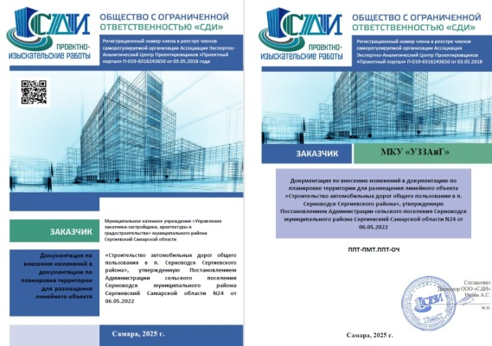 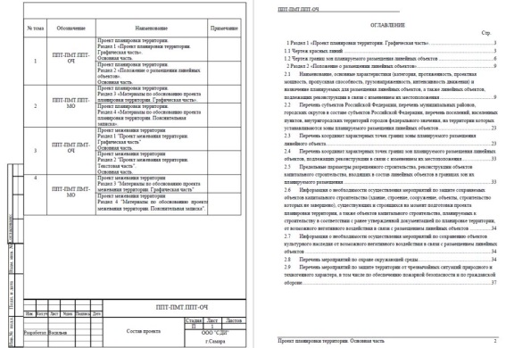

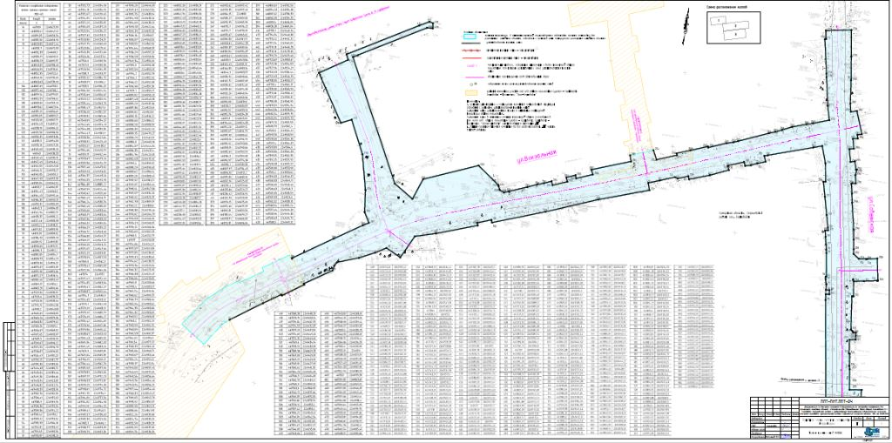

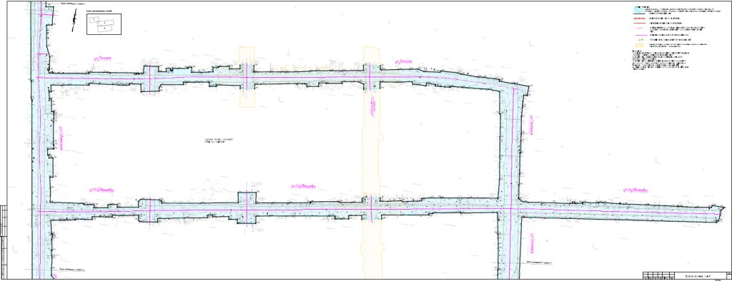

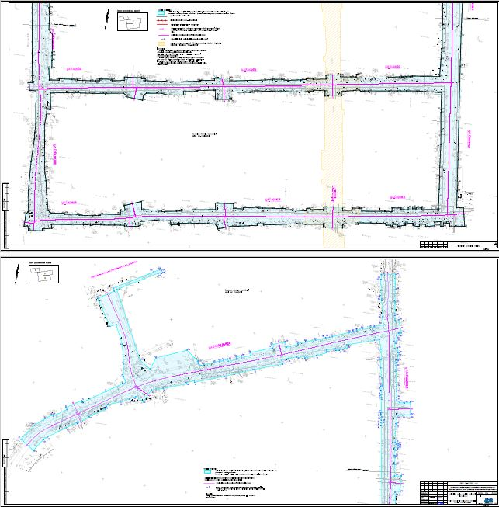



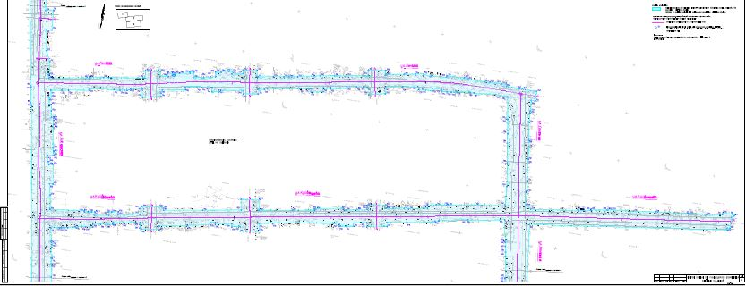

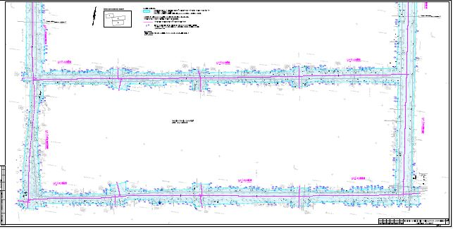

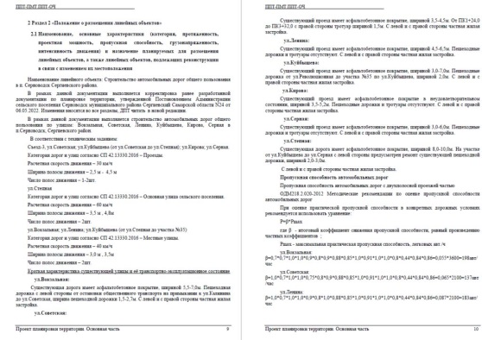 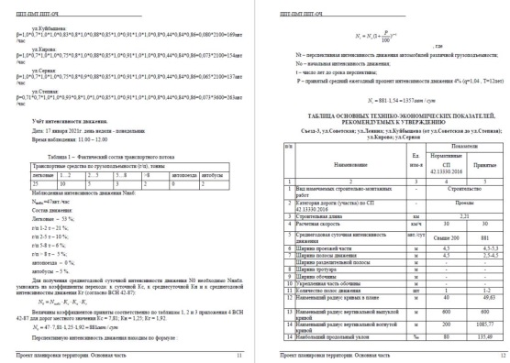

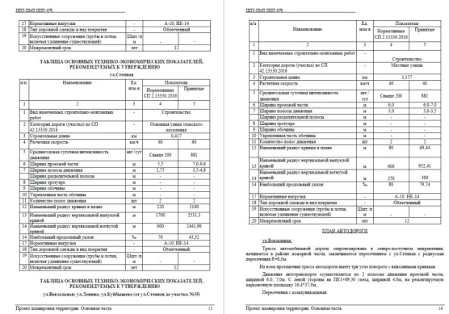 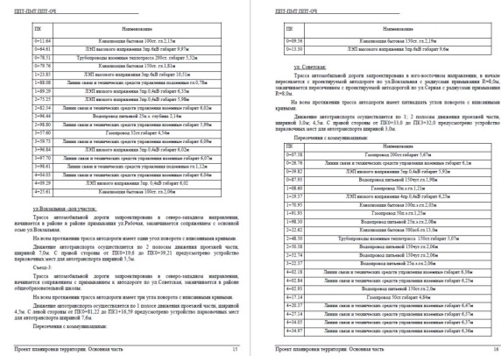

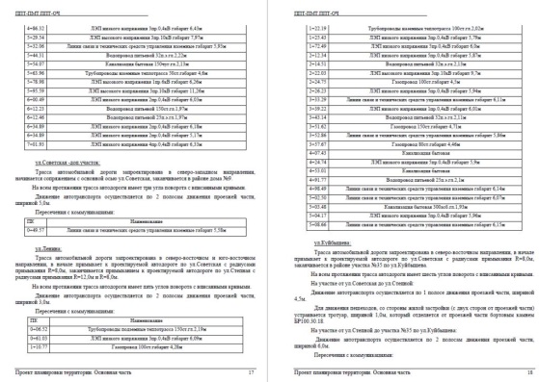 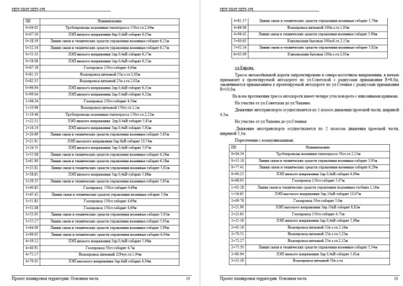

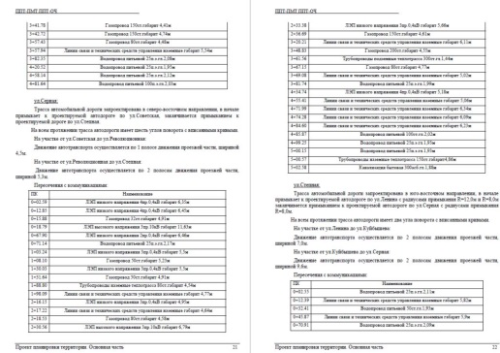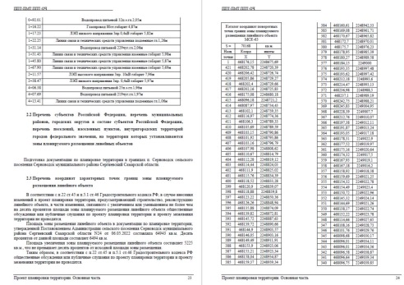

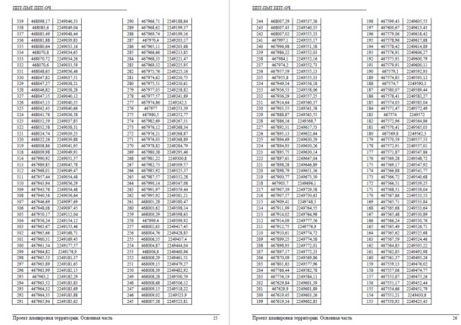 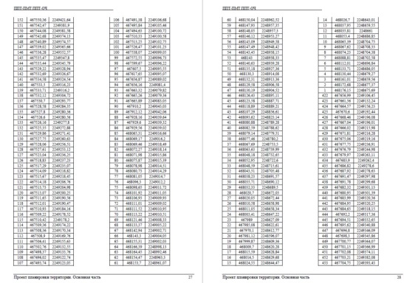

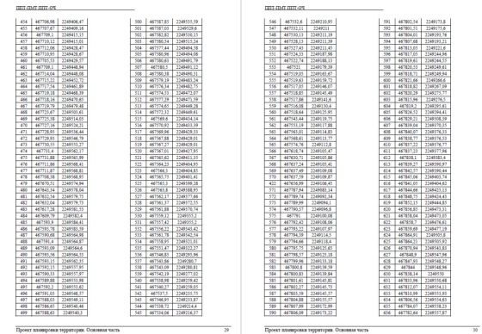 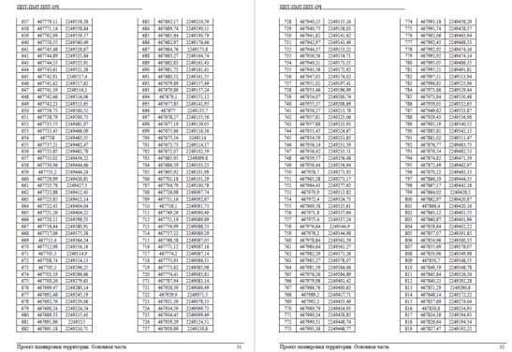

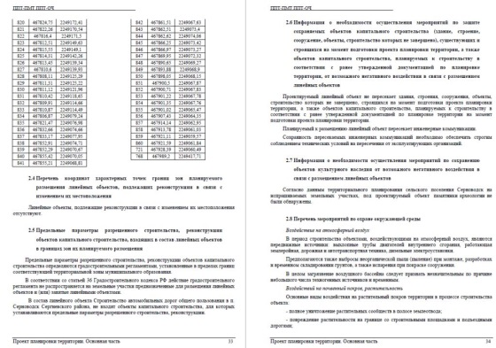 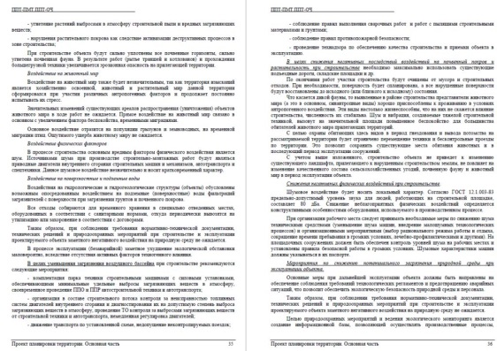

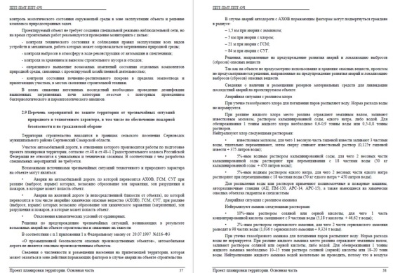 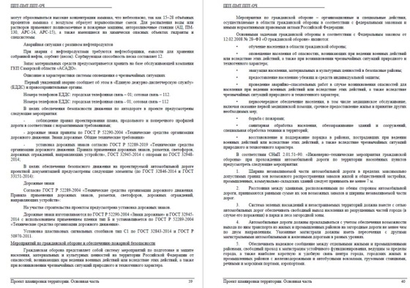

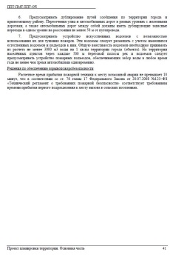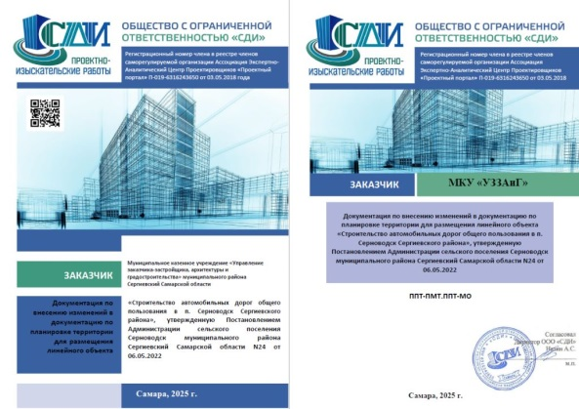

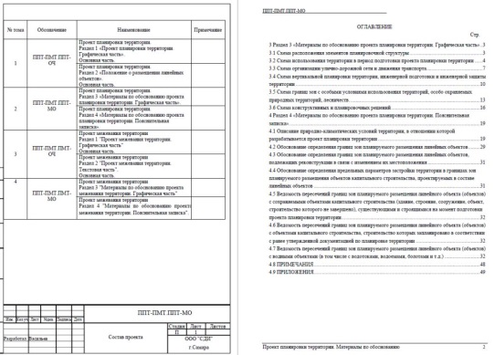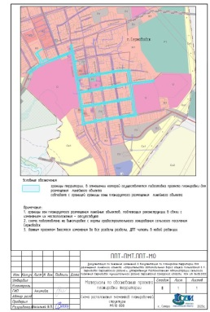

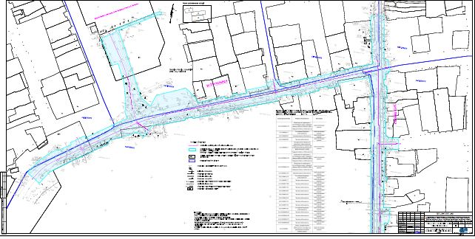

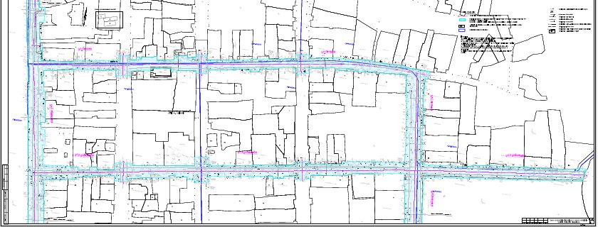

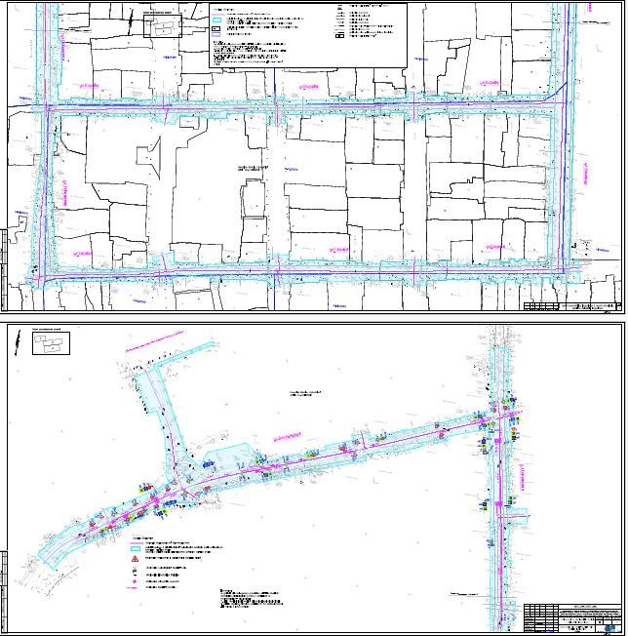

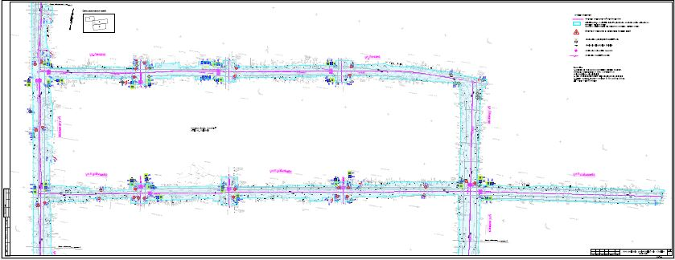

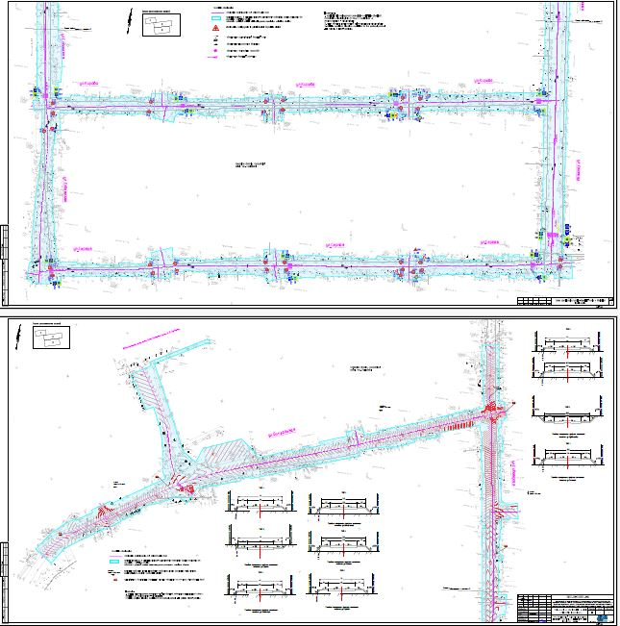

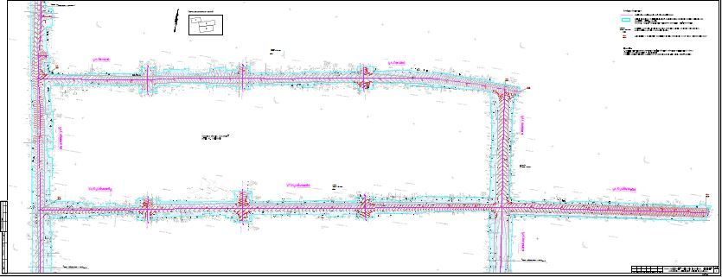

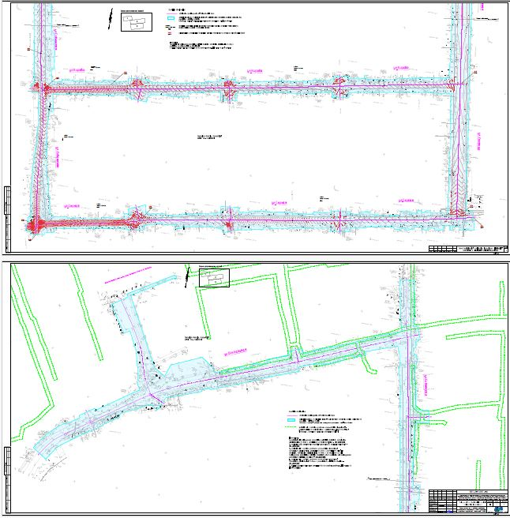

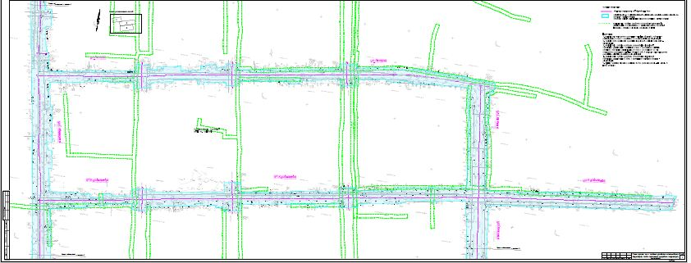

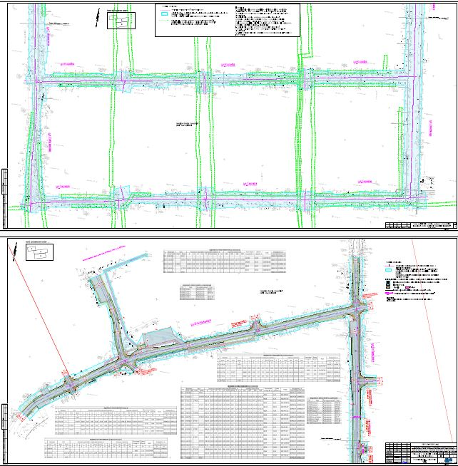

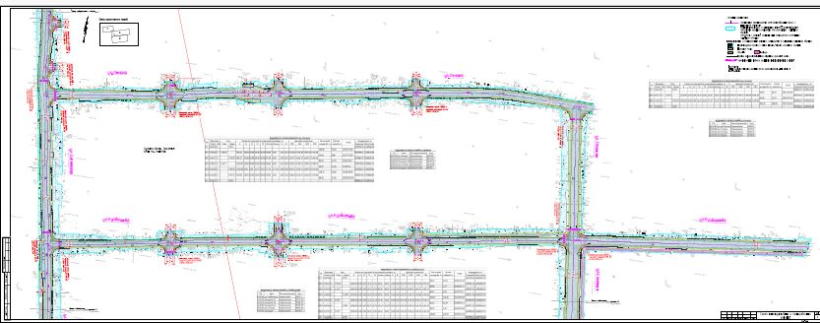

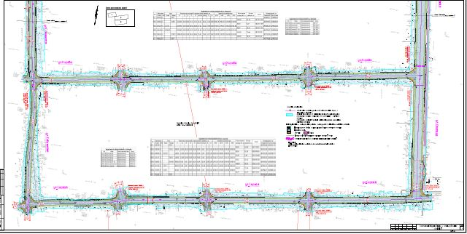

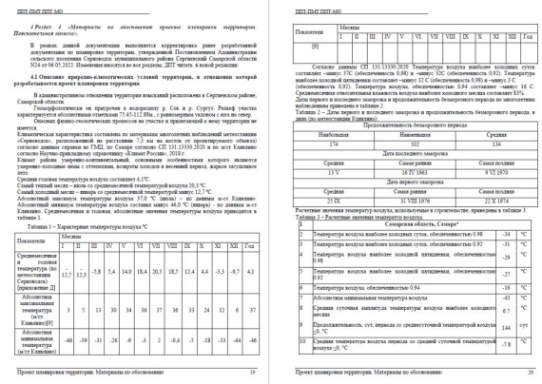 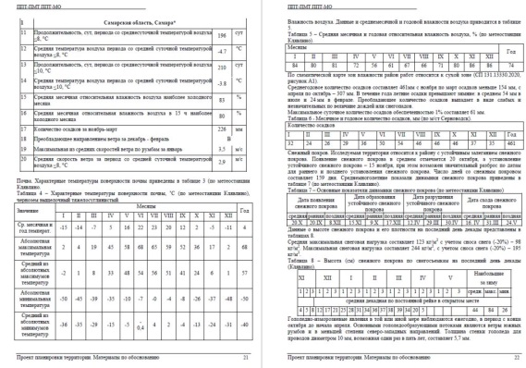

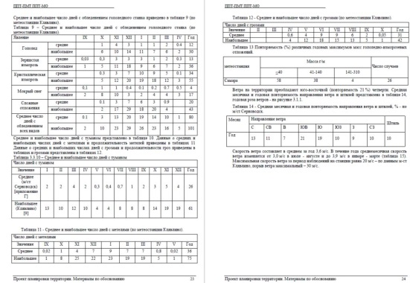 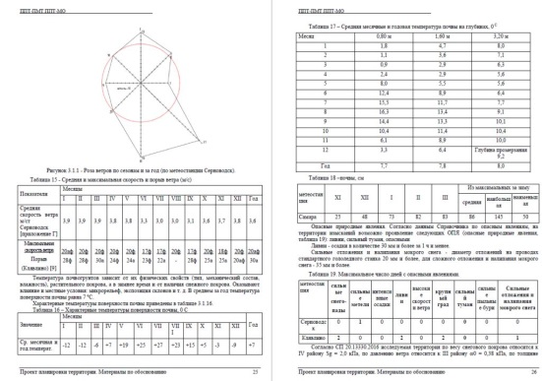

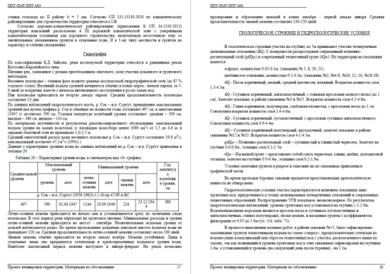 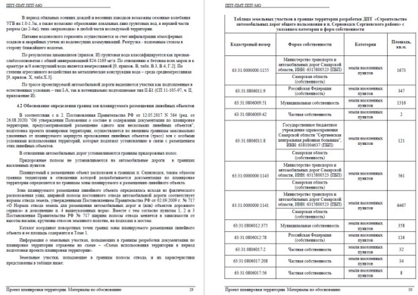

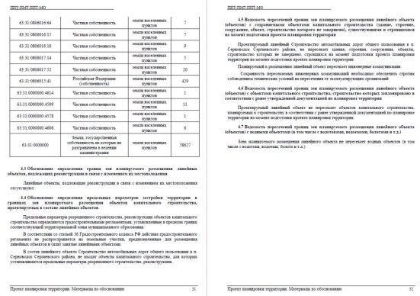 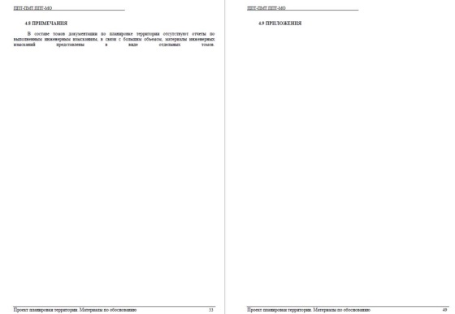

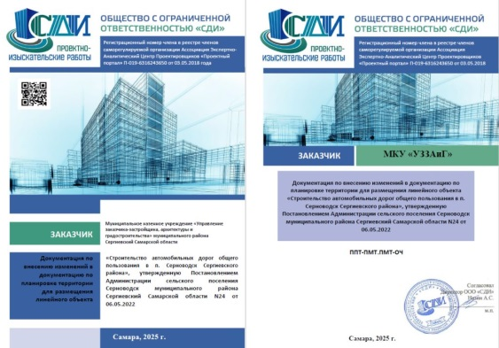 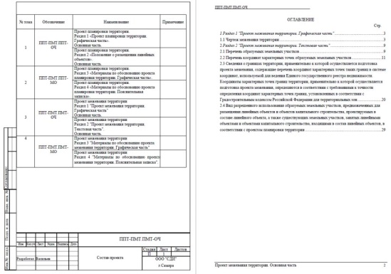

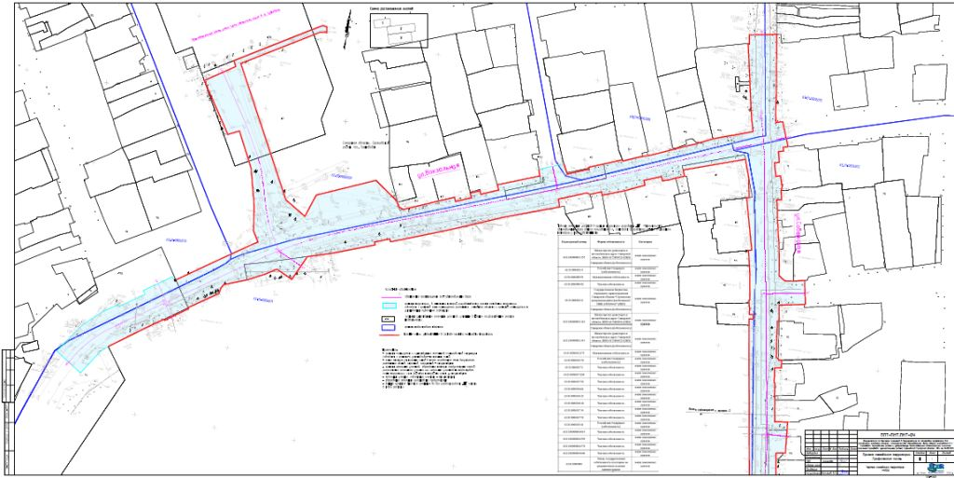

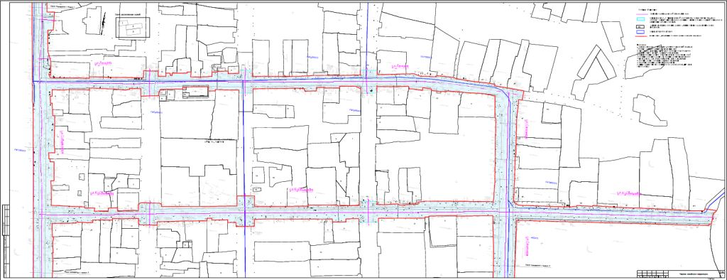

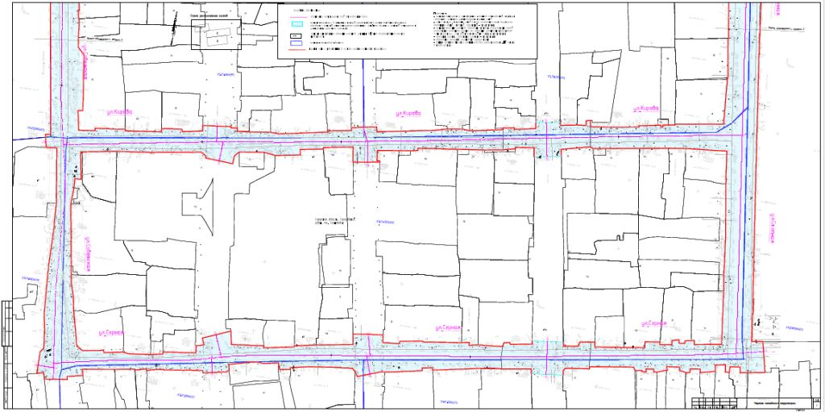

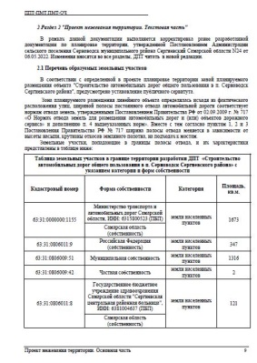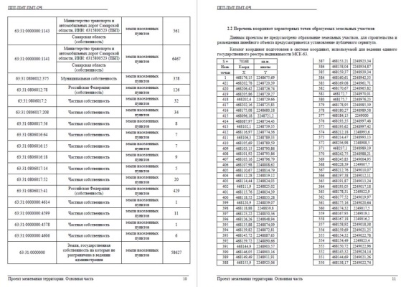

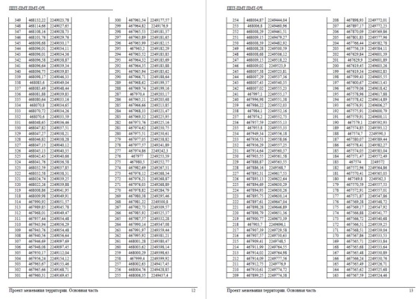 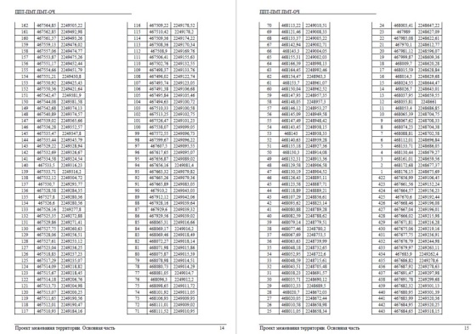

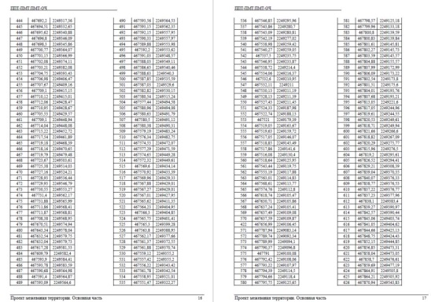 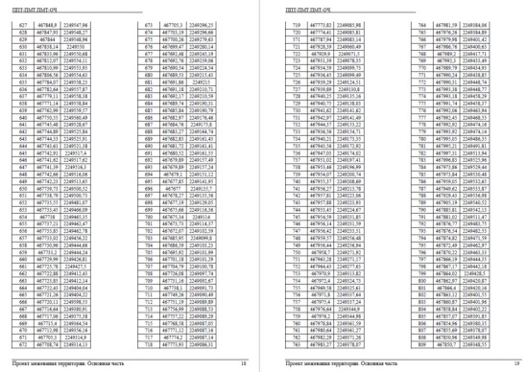

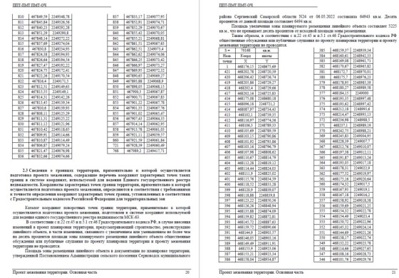 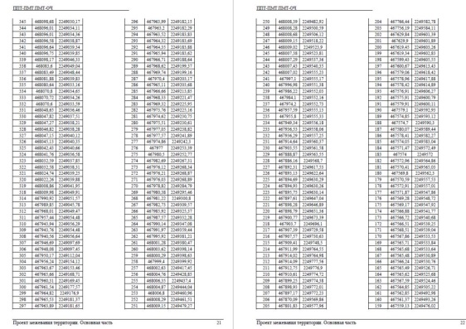

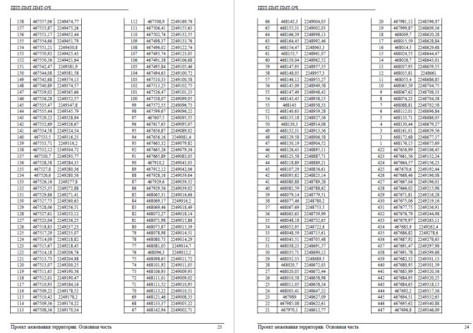 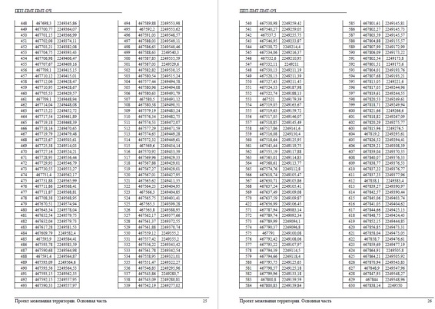

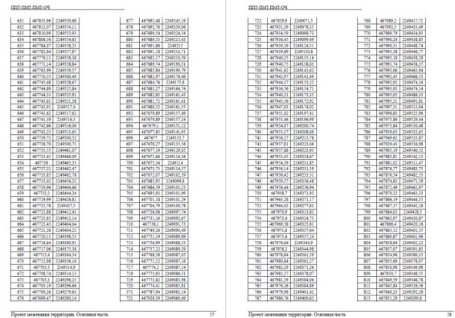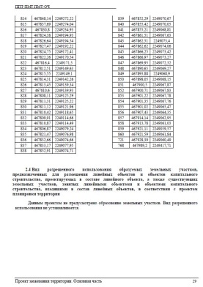

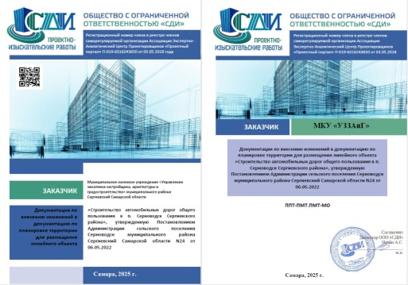 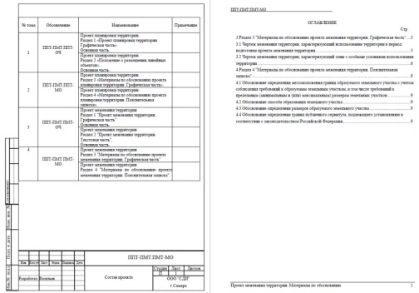

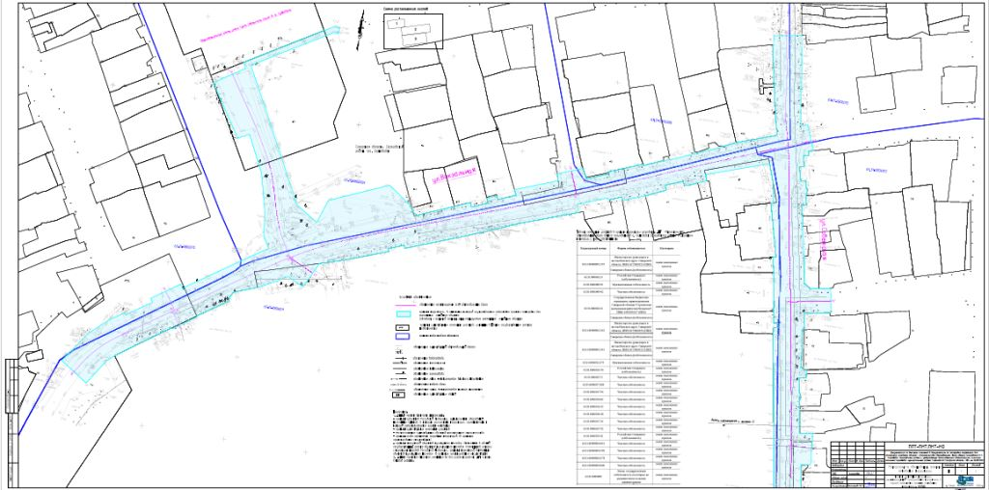

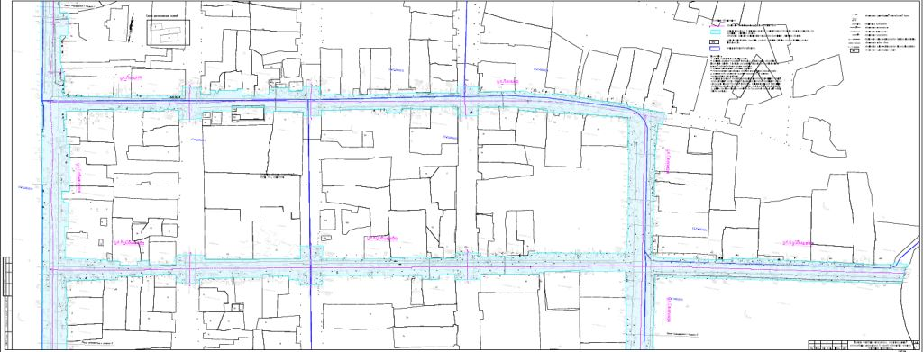

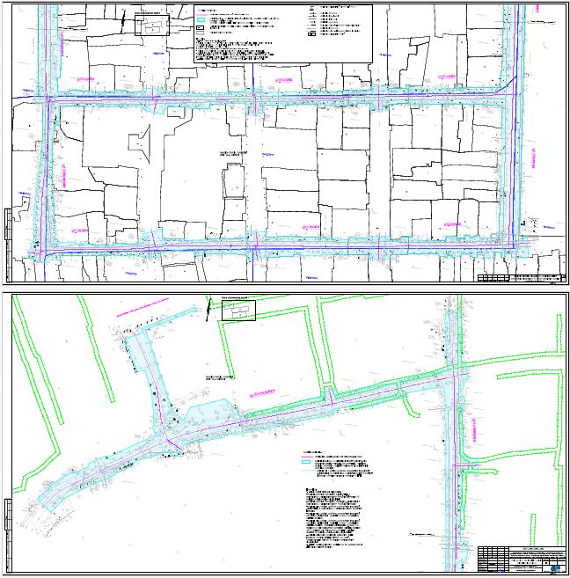

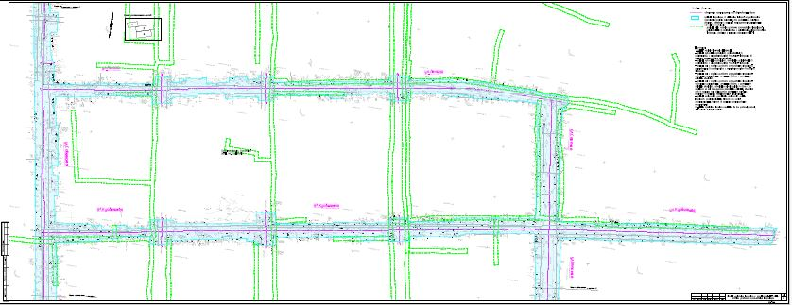

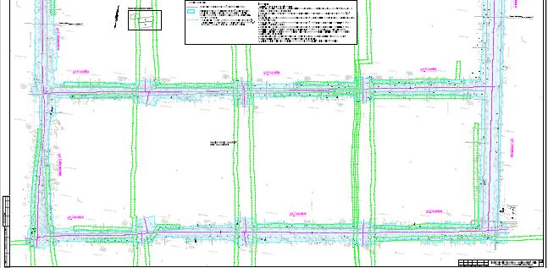

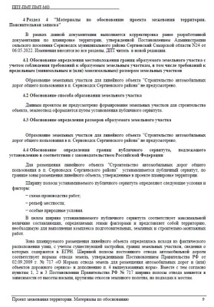

|  |  |  |
| --- | --- | --- |
| **Соучредители:**  - Собрание представителей муниципального района Сергиевский Самарской области;  - Администрации городского**,** сельских поселений муниципального района Сергиевский Самарской области. | Газета изготовлена в администрации муниципального района Сергиевский Самарской области: 446540, Самарская область, Сергиевский район, с. Сергиевск, ул. Ленина, 22.  Тел: (84655) 2-15-35  Гл. редактор: Л.Н. Мартынова | **«Сергиевский вестник»**  Номер подписан в печать 08.04.2025г.  в 09:00, по графику - в 09:00.  Тираж 18 экз.  Адрес редакции и издателя: с. Сергиевск,  ул. Ленина, 22.  «Бесплатно» |